**«ЗАПИСКИ»**

**(Джаганатха, Тетраргона, Ильмы, «Девятого», Маат, «ПМГ»)**

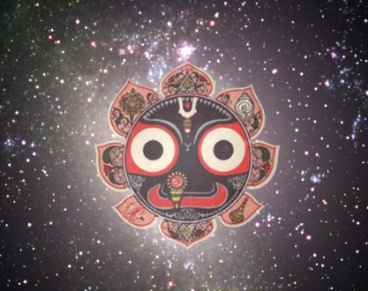

**ЗАПИСКИ ДЖАГАНАТХА**

**ВВЕДЕНИЕ**

Задача, которую поставил я перед собой (а может и не я?) «технически» выглядит невероятно сложной. Подобную задачу вполне могли бы поставить обезьяне её соплеменники, посылая её «пожить» с людьми в какую-либо типичную деревню, чтобы она потом смогла «рассказать» им о людях. Или, предположим, что какого-нибудь аборигена с «забытых богом» островов Океании племя решило послать «пожить» в типичный европейский город и затем поведать им о том, что он там увидит и услышит. Если гостеприимные обитатели этих деревень и городов попытаются что-то объяснить такому необычному «гостю из прошлого», то, что он сможет увидеть и чего не увидит по своему недомыслию, тогда, я думаю, этому несчастному станет совсем плохо и подобный жестокий эксперимент закончится досрочно психическим расстройством нашего героя. Если, такой смельчак и доберётся обратно живым и относительно здоровым, то, что же он сможет рассказать своим соплеменникам? Об этом можно только догадываться. Скорее всего, тем, у кого он гостил, эти рассказы покажутся юмористическим бредом с мистическими вкраплениями. Более того, кое-кто из соплеменников может заподозрить несчастного в его злонамеренных россказнях с целью разрушения их племенных традиций. Тогда, наш смельчак может пожалеть, о своём возвращении к своим родным и когда-то близким. Какой же тогда толк во всём этом предприятии? Одни убытки! Поэтому я решил схитрить и попытался договориться о редактировании моего будущего «труда» самими Зрелыми Джаганатхами. «Уж они-то всё знают о том, как и кому лучше! Да и ответственности меньше»,- подумал я. Однако из этой затеи ничего не вышло. Мне ответили примерно так: «Это твои игры - вот и играй в них сам. Что бы не произошло - всё это пустяки для вселенной и для тебя тоже, беби-джаганатха, и не приставай впредь с подобными глупостями». Однако я всё не унимался, пытаясь обосновать необходимость такой работы для множества «несчастных Искателей» на Земле. Я говорил: «Пусть мой рассказ будет не совершенен, пусть они не поверят и половине того, о чём я им расскажу. Всё равно им будет оказана какая-то помощь. Ведь многие из вполне цивилизованных землян вовсе не понимают как устроен их телевизор, почему летают самолёты и не знают куда плывут облака, и, тем не менее, они как-то используют всё это и многое другое для своей пользы. К тому же люди любят играть, шутить и фантазировать. Такой подход, несомненно, оградит их от стрессов и перегрузок и может даже прибавит хоть чуть-чуть житейского оптимизма. Ведь им сейчас так трудно!»

Ничего я не услышал в ответ на это. Со всех сторон засияли снисходительные улыбки, как будто они наслаждались, созерцая мою добродушную наивность, сквозь которую ясно видели и моё эгоистическое желание поиграть хоть с кем-нибудь. Я же это расценил в свою пользу, как одобрение. Быть может всё так и было задумано «Гениальными педагогами»? Итак, добро пожаловать в Седьмой мир!

P.S.

О том, как Зрелые Люди становятся Джаганатхами читайте в книгах по Оромике (ОР-1,2,3,4).

*Жизнь как способ существования…*

**ГЛАВА 1. НЕМНОГО О СЕБЕ - ДЖАГАНАТХЕ**

Я - очень юный джаганатх, известный среди людей под именем Арджума. Однако почти никто из них не видит моего настоящего тела, они видят лишь то, что осталось от моего не очень старого человеческого тела, которое ещё не утратило большинства своих функций. Моё новое, молодое и прекрасное джаганатховое тело располагается в Седьмом мире, который, хотя и пронизывает наш Шестой («человеческий»), но живёт по своим законам подобно всем мирам с «иным измерением». Так вот, моё совсем ещё юное джаганатховое тело, хоть и не совсем утвердилось на новом месте, но всё же стало частью огромной живой системы Умо. В этой сферической системе живёт одновременно 4320 джаганатхов разных возрастов. Однако пока мои контакты ограничены девятью ближайшими молодыми, но уже полностью утвердившимися в своей роли особями и Ядром Умо (в дальнейшем - просто Умо), которое контактирует со мною как личность более высокого порядка, чем все джаганатхи его (Умо) системы. Все Д по отношению к Умо ведут себя по- разному, но чаще так, как ведут себя молодые женщины с мужчиной (мужем). Я нахожусь в так называемой «родильной зоне» Умо (это рядом с его Ядром), опекаемый с одной стороны этими прекрасными «девами», подобно грудному ребёнку, а с другой - под неусыпным надзором самого Ядра Умо. Мои радости и переживания им интересны постольку, поскольку это имеет отношение к моему здоровью, в остальном же я предоставлен самому себе. Так, по крайней мере, мне кажется. Мои забавы их, в сущности, не очень интересуют. (Чем бы дитя не тешилось, лишь бы не погибло.) Разговоры моих опекунов-родителей, больше похожие на непрерывно звучащие симфонии, для меня очень сложные и по большей части не понятные. Хотя я и осознаю, что в них находят отражение тонкости устройства их тел, процессы, происходящие внутри них, а также обсуждение всего того, что происходит вокруг. Честно говоря, мне это и не интересно по сути (очень утомляет процесс вникания), однако интересно быть рядом и слушать само их общения. Подобное удовлетворение получают дети, находясь среди взрослых, увлечённо беседующих о чём-то своём, «взрослом». Иногда до моего сознания доходит смысл отдельных фраз, особенно, когда речь заходит обо мне. Так, порой одни выражают неуверенность в том, смогу ли я выжить, тогда, как другие восхищены уже тем, что я смог родиться среди них. Однако, как я понял, все, как и я, надеются на лучшее. Отношения Дев с Умо также слишком сложны для моего понимания. Вообще мне странно то, как можно жить и общаться, не сходя со своего места миллиарды лет, и при этом ещё вращаться вокруг оси своего собственного шаровидного тела. Вот так «свобода»! Меня постоянно одолевает желание переместиться, но это не возможно, я как будто привязан к своему месту. Хорошо ещё, что не слишком тесно, как это бывает в толпе людей, а то бы уж точно - «затоптали». Таким дураком, я себя ещё никогда не чувствовал. Или, пожалуй, ошибаюсь, помню как-то меня, пятилетнего привели в школу «в гости» к старшей сестре, учащейся в четвёртом классе. Кажется, тогда я пытался что-то «писать», едва высунув нос из под парты, листал какие-то яркие книги с диковинными ни на что не похожими картинками и глупо таращился на классную доску, изрисованную какими-то дурацкими знаками. Тем не менее, помню я был рад, такому необычному «аттракциону». Так же примерно я чувствую себя и здесь на «Седьмом небе», к которому так долго стремился!

Если я начинаю здесь кого-либо особенно донимать своими вопросами, то на меня обращают внимание, что-то отвечают на мои глупости и т.п. Мои земные дела, похоже, их совсем не интересуют как детские куличи в песочнице, где играет их чадо. Всё это как-то неожиданно и печально для моих амбиций. С другой стороны я чувствую удовлетворение от того, что теперь мой Путь стал определённым, что трудный и долгий поиск окончен. Это уж точно лучше, чем блуждать в потёмках человеческого невежества или ожидать неминуемой старости и смерти своего драгоценного Я, страдая при этом от ощущения своего полнейшего бессилия, стоя у «гранитной стены» человеческого Бытия.

Здесь для меня создан маленький искусственный мирок подобный детскому манежу, в котором малыш ещё только учится вставать и ходить. Это даже больше похоже на сумку для новорождённого кенгурёнка. Это уж потом кенгурёнок станет выглядывать из маминой сумки, а в начале он настолько мал и слаб, что его и сама мать с трудом может различить на дне своей сумки. У меня и других джаганатхов размеры и вовсе несоизмеримые. Поэтому для полноценного контакта и возможности общения джаганатхи, и сам Умо способны генерировать мини-копии своих необъятных тел, с которыми я и общаюсь вполне реально. Я даже могу их немного изучать самостоятельно, не чувствуя при этом себя «безнадёжно маленьким». Так иногда взрослые люди садятся на корточки перед детьми и разговаривают с ними, слегка подражая их детским манерам. Мне, как любому ребёнку нужно хорошо кушать, расти, слушаться старших и приобщаться, по мере сил, к взрослой жизни. Вот, пожалуй, и всё, о чём бы следовало сказать в этой главе.

*Лучше гор могут быть только горы,*

*на которых ещё не бывал!*

**ГЛАВА 2. МИР, ПОЛНЫЙ СИЯЮЩИХ КРАСОК, УДИВИТЕЛЬНЫХ ЗВУКОВ И ОЩУЩЕНИЙ.**

Оказывается, у джаганатхов существует один универсальный язык общения, однако он очень сложен для подробного описания. Это даже не язык в человеческом понимании, а единая система ощущения, не разделённая на пять (или шесть) человеческих органов чувств, но аналогичная им в своём ещё более полном и широком диапазоне.

От чего зависит яркость красок (чувственных ощущений) мыслеобразов не совсем понятно. Иногда краски ярки до восхищения, иногда они бледны и не выразительны, и тогда их вполне можно было бы назвать черно-белыми. Однако цвета свечений всегда отличаются от земных аналогов, тем, что они светят не отражённым светом, а своим внутренним. Как будто невидимый источник света, просвечиваясь через объекты и принимает ту или иную окраску. Это выглядит потрясающе красиво и почти всегда возбуждает чувство радости встречи с чем-то «райским», небесным, не земным. Подобные ощущения иногда возникают и у людей наблюдающих закаты и восходы солнца среди лёгких облаков или в горах. Возможно Н. И. Рерих пытался отразить именно этот эффект на своих картинах. Может это и есть тот самый рай, куда подсознательно стремиться попасть каждый человек? Быть может как раз там, и распускаются «волшебные цветы джаганатхов», за которыми «ухаживает» Умо-бог?! Приходят на ум и другие мифологические аналогии, но эти рассуждения уже не имеют практического значения для джаганатха. Всё, сказанное о цветовых ощущениях, вполне можно отнести и к остальным чувственным образам (вкус, обоняние, осязание и слух).

Несмотря на то, что в основании сложных образов лежат простые колебания электромагнитных полей, эти колебания производятся почти синхронно на разных частотах, образуя более или менее устойчивые мыслеобразы. Более того, внутри первого мыслеобраза может быть сформирован второй. Это можно уподобить театральной сцене с несколькими планами действий. Одна картина может пояснять, «комментировать» другую или отсылать к какому-либо событию, происходящему на дальнем плане. Вы можете либо самостоятельно концентрировать своё внимание на избранном эпизоде, либо находиться в роли пассивного зрителя, ориентируясь на яркость предлагаемых образов. Более того, все процессы и внутри каждого джаганатха и снаружи постоянно возмущают окружающее пространство, «рассказывая» тем самым о своём существовании всем желающим. Поэтому прежде, чем что-либо понять в этой «информационной каше», совершенно необходимо легко и быстро концентрировать своё драгоценное (это ведь требует затрат энергии!) внимание на том, что конкретно вас интересует. В общем, не жизнь, а сплошные настройки, перестройки, подстройки и отстройки от всякого рода помех. Короче это можно было бы назвать **быстрым полевым сканированием**. Для тех, кто ещё не совсем обескуражен такими особенностями, предлагаю попытаться представить себе беседу, хотя бы двух джаганатхов. Дополнительную трудность для «перевода» языка джаганатхов на человеческий представляют огромные скорости как протекающих процессов внутри самих джаганатхов так и процесса их общения между собой и Умо. Кроме того, как я уже успел заметить, каждый джаганатх имеет свою неповторимую манеру общения. То, что у людей принято называть «именами собственными», у джаганатхов соответствует «набору характеристических частот». Поэтому имена джаганатхов вообще не поддаются никакому переводу на человеческий. (Но, поскольку местоположение джаганатхов в Умо постоянно, то при переводе вполне допустимо вместо имени называть их собственные координаты, или на худой конец давать им уважительные прозвища.)

Ещё следует обратить внимание на то что, в сообществе джаганатхов помимо всеобщего подчинения Ядру Умо существует система возрастных групп (аналогичные системы нашли своё отражение и у некоторых народов на Земле, в периоды их расцвета). В системе Умо таких групп восемь, в соответствии с восемью сферами. Самые старые джаганатхи располагаются по периферии Умо, в наружной сфере (подробнее см. в ОР-3). Не вдаваясь в подробности, здесь лишь отмечу, что 90% общений происходит между особями одной, своей группы. У них особый психический мир интересов, уровень развития и отношений с Умо, а так же свой круг обязанностей. Моё положение в соответствии с возрастом таково, что я пока нахожусь вне системы возрастных групп подобно детям, не достигшим ещё пятилетнего возраста. Пока я нахожусь под полной опекой старших.

*Что вижу - о том пою*

**ГЛАВА 3. ПЕСНИ ДЖАГАНАТХОВ**

В этой главе автор попытался дать начинающим оромистам самое общее представление об информационных полях джаганатхов. Для этого в «песнях» использованы специальные ритмические наборы знаковых слов человеческой речи. Читателю рекомендуется сначала произносить слова (всегда «про себя») уединившись где-либо, в медленном темпе, так, чтобы воображение успевало воспроизводить максимальную полноту разнообразных ощущений всех органов чувств, обозначенных каждым знаковым словом. Обратите внимание на наличие ритмической и «сценической» многоплановости «песен». Постепенно, рекомендуется увеличивать темп прочтения до предельно возможного. Увы, предлагаемые «песни» представляют собой всего лишь жалкую имитацию реальных информационных полей мира джаганатхов. Эти «песни» способны помочь оромисту утвердиться в своих достижениях, описанных в ОР-4. Они отражают к какой-то мере процессы идущие внутри и снаружи джаганатхов. Впечатление некоторой хаотичности и фрагментарности связано с бессистемным блужданием (сканированием) автора по обозримому пространству седьмого мира, по разным его направления, заглядыванию во внутрь своего джаганатхового тела и в тела соседей. У предлагаемых «песен» нет ни начала, ни конца, и они «звучат» непрерывно, до тех пор, пока их «слушают». Высокоскоростные процессы седьмого мира очень сложно переводить на язык человеческих образов. Поэтому «синхронного перевода», а, следовательно, и подробной детализации таким способом не получается. К сожалению, другого способа пока не предложено.

1.

Ночь, луна, прохлада, звёзды;

Нежность, боль, удар, затишье;

Дружба, верность, слёзы, радость;

Смех, смущенье, стыд, веселье.

2.

Ливень, дрожь, печаль, прохлада;

Горы, лес, дорога, солнце;

3.

Синь, лазурь, блестеть, темнеть;

Свет, вращенье, привет, лобзанье;

Смотреть, хотеть, лететь, признанье;

Ответ, кинжал, прострел и радость;

4.

Сады, цветы, букет, смятенье;

Нектар, свист, рой, жужжанье;

Полёт, огонь, прохлада, сон;

Настрой, светло, мечта, свершенье;

5.

Мерцанье, серебро, голубизна, вечёр;

Плененье, счастье, соль, утрата;

Мечта, закат, отрада, вздохи;

Болезнь, печаль, слеза, возврат;

6.

Глаза, глядеть, лучи, струиться;

Звук, струны, серебро, дыханье;

Азарт, душа, союз, весна;

Огонь, плясать, парить, круги;

7.

Луна, сова, горенье глаз;

Дрожанье, ржанье, лепет, сын;

Дочь, топот, страх, стремленье;

Плеск, суета, коловращенье;

8.

Сверчок, душистость, пух, зима;

Преграда, дверь, открыть, насквозь;

Плеск, треск, веселье, пляска;

Мудрец, отец, смотритель, страж;

9.

Ромашка, слово, ткань, трава;

Земля, ковёр, селенье, поле;

Охотник, нож, пронзить, победа;

Семья, жизнь, утро, повторенье; ...

…

Май, 2006

*Дорогу осилит идущий*

**ГЛАВА 4. КТО И ЧЕМ ЗАНИМАЕТСЯ В УМО**

**(1 год спустя)**

Умо - живое существо из Восьмого мира, и джаганатхи - существа Седьмого мира, они подобны клеткам его огромного тела (подробнее о структуре мироздания см. ОР-1 и др.).

Всё ещё с большим трудом, но уже более уверенно, я начал вникать в жизнь происходящую вокруг меня. И, хотя масштабы этой жизни невероятно огромны по земным меркам, тем не менее, они, как оказалось, вполне поддаются описанию. Вот, что мне удалось увидеть самому и узнать от моих девяти ближайших старших соседей из первой сферы.

Итак, насколько я понял, джаганатхи всё своё основное время заняты работой по воспроизводству себе подобных, кроме того, у них достаточно времени для занятий своими собственными мыслями и телами. Их жизнь протекает на фоне почти непрерывного общения между собой и ядром Умо.

Все 4320 джаганатхов Умо, как уже упоминалось в первой главе, располагаются восемью сферами (по 540 в каждой) вокруг ядра Умо. Они имеют разные размеры и возраст. Самые старые из них сосредоточены в наружной восьмой сфере, а самые молодые - ближе к ядру. По мере роста и развития молодые джаганатхи перемещаются («выдавливаются») от ядра Умо к его периферии. Когда старому почтенному джаганатху приходит время умирать, он резко уменьшается в размерах (коллапсирует) и его перемещают почти вплотную к ядру Умо, в так называемую родильную зону-сферу. Это событие происходит сравнительно редко и очень торжественно. Старый джаганатх не просто умирает, а сознательно, когда почувствует, что теряет контроль над собой, отдаётся в полное распоряжение своих собратьев и ядра Умо, уверенный в собственном неминуемом возрождении. Это немного напоминает некоторых из людей, которые завещают своё тело после смерти науке.

После предельного коллапса, тело старого джаганатха взрывается, порождая в родильной сфере Умо новую вселенную, подобную той, в которой живут люди.

У нашего, сравнительно молодого Умо, одновременно происходит построение четырёх вселенных, находящихся на четырёх разных стадиях развития. (В пределе, у зрелых Умо, количество таких одновременных вселенных может достигать двадцати. 4,6,12,20.)

Несмотря на то, что все джаганатхи системы Умо имеют изначально общую информацию о построении вселенных от «большёго взрыва» до зарождения на одной из планет нового джаганатха, им доверяется управление развитием только строго определённого периода жизни новой вселенной. Как я понял, это связано с тем, что у молодых джаганатхов ещё не достаточно знаний, опыта и физиологических способностей для контроля сложных процессов, происходящих в новой вселенной, особенно на быстрых завершающих этапах её развития. Более того, развитием потенциального джаганатха среди людей руководит непосредственно само ядро Умо, не доверяя этого кульминационного процесса никому.

Естественно, Умо не оставляет без внимания и попечения деятельность всех своих джаганатхов, однако при этом он даёт им возможность свободно творить и действовать в рамках «законов Природы».

Как удалось выяснить, каждая возрастная группа джаганатхов образует последовательно восемь сфер Умо и выполняет следующие обязанности.

**Первая** (ближайшая к ядру Умо) отвечает за процессы происходящие в самом начале «большого взрыва» новой вселенной, эти процессы можно условно назвать «огненными». В этот период идёт образование протовещества, состоящего из электромагнитных полей невероятно высокой плотности и энергии. Далее в процесс рассеивания и остывания протовещества образуется плазма, в которой уже можно различить смесь ядер будущих химических элементов, электронов и великое множество других «элементарных» частиц весьма непростого строения и разной устойчивости. Далее следует этап образования метагалактик и галактик новой вселенной, звёзд и планет с их спутниками. Джаганатхи первой сферы должны постоянно следить и при необходимости регулировать (тормозить или ускорять, поддерживать или разрушать) процессы на этом этапе. В результате этой грандиозной работы во вселенной, помимо более или менее равномерного распределения всего разнообразия химических элементов, должны появиться планеты с высокой концентрацией кислорода, водорода, углерода и азота. Этого достичь очень сложно и, поэтому таких планет образуется очень мало (менее 0,0001%). Кроме того, требуется разместить каждую «удачную планету» на такое расстояние от её материнской звезды, которое позволит в дальнейшем обеспечить требуемый диапазон температуры, и в дополнение к этому, необходимо позаботиться о наличии у такой планеты одного среднего по величине спутника. Забегая наперёд, замечу, что спутник совершенно необходим для возникновения жизни, поскольку, грубо говоря, играет роль ритмичного массажёра-ускорителя многих жизненно важных процессов.

Этот период развития новой вселенной самый медленный и продолжительный по времени. Он - самый простой по требованиям к джаганатхам. Старшие джаганатхи не имеют права непосредственно вмешиваться в работу младших, хотя могут наблюдать, переживать и давать советы по ходу дела. Молодые джаганатхи должны уметь действовать корпоративно и в то же время самостоятельно принимать решения в необходимых оперативных случаях. Ядро Умо постоянно зорко следит за всем происходящим и умело и незаметно стимулирует каждого члена возрастной группы. Мне всё ещё удивительно, как можно такую сложную и ответственную работу организовать в форме игры, в которой много интимных моментов, чувств, эмоций и даже юмора.

**Вторая** возрастная группа джаганатхов отвечает за процессы, происходящие на «удачных планетах». Причём, надо иметь в виду, что «огненные процессы» во вселенной длятся ещё очень долго, постепенно сходя на нет. Таким образом, вторая группа работает теперь уже одновременно с первой. Это похоже на то, как если бы строили дом не весь сразу, а по частям. При этом могло бы оказаться так, что первый подъезд дома уже готов и заселяется жильцами, в то время, как последний ещё только строится. Кроме того, если учесть тот факт, что в Умо идёт построение одновременно, хотя и с некоторым сдвигом во времени, четырёх вселенных, то нетрудно представить себе какая большая работа кипит среди джаганатхов во всех восьми сферах Умо.

Итак, «вторые» джаганатхи должны управлять процессами на «удачных планетах» таким образом, чтобы там из «неживых» атомов и молекул зародились «живые существа» до уровня одноклеточных водорослей, простейших и фагов. Этот период развития можно условно назвать «водным». Он длится несравнимо более короткое время, чем «огненный», однако требует более оперативной и сложной деятельности, причём в разное время, и в разных местах новой вселенной. Чтобы сделать эту работу более эффективной и ответственной все члены возрастных групп поделены на бригады по числу строящихся вселенных (в нашем Умо строится четыре вселенных одновременно). Таким образом, в каждой бригаде числится по 135 джаганатхов.

Оказалось, что, несмотря на то, что сами тела джаганатхов отражают основные этапы эволюции вселенной, тем не менее, этой информации совершенно недостаточно даже для коллективного участия в построении новой реальной вселенной. Прежде чем тебя допустят к участию в таком строительстве, необходимо пройти школу интерактивного обучения. Проще говоря, требуется внимательно следить за тем, как трудятся другие и задавать вопросы, если что-то не ясно. **Например**, я долго не мог понять, как получается так, что звёзды состоят из лёгких элементов (водород), а планеты, входящие в ту же звёздную систему, - из тяжёлых (железо, никель и мн. других). Ведь большинство атомов химических элементов образуется до появления небесных тел, ещё на этапе остывания плазмы. Всё оказалось просто, поскольку я не учитывал (не видел) вращения той плазменной массы, которая должна со временем превратиться в звёздную систему. При вращении, под действием центробежных сил происходит разделение смеси атомов по массе. Тяжёлые - перемещаются на периферию вращающегося тела, а лёгкие, на вращение реагируют незначительно. Такая сепарация (разделение) возможно только при определённых, очень высоких скоростях вращения и продолжительном времени. Даже современные центрифуги не в состоянии произвести подобной сортировки атомов. После замедления скорости вращения начинается процесс агрегации («слипания») атомов там, где они оказались. Из-за вращения самих агрегатов-планет (уже с другой скоростью) и под воздействием иных физических сил происходит новое перераспределение атомов в них.

Далее джаганатхи должны знать «узкие места» в каждом из процессов, воздействуя на которые, можно сравнительно легко заставить огромные массы вещества изменить направление своих превращений. В итоге «большой взрыв» становится управляемым процессом с предсказуемым и очень сложным продуктом в виде Человека разумного (Homo sapiens).

(не закончено)

*Опыт - сын ошибок трудных…*

*Хотелось как лучше…*

**ГЛАВА 5. МОЛОДЫЕ ДЖАГАНАТХИ - ШАЛУНЫ**

В системе Умо действует запрет на несанкционированное вмешательство джаганатхов в процессы, которые им не поручены. Однако, этот запрет часто нарушается молодыми. Более того, оказывается, что Умо не в состоянии контролировать более 70% всех происшествий внутри своей системы. Ещё примерно 20% явлений происходит из-за самовольных действий молодых джаганатхов, а оставшиеся 10% - вообще приходятся на спонтанные (случайные) неконтролируемые ни джаганатхами, ни ядром Умо процессы.

Конечно, обнаружив нарушения, Умо наказывает виновного и исправляет им содеянное, однако в это время, где-то в другом месте происходит аналогичное нарушение. Иногда, шалости молодых, не наносят особого ущерба, а только увеличивают разнообразие событий и потому не требуют исправлений. То же можно сказать и о спонтанных (случайных) происшествиях. Это несовершенство конструкции Умо на самом деле иллюзорно. Дело в том, что упомянутые выше 20%, совершенно необходимы для нормального развития молодых джаганатхов, а упомянутые 10% представляют собой связующий канал Умо, как с другими Умо так и с вышерасположенным иерархом - Энедой.

(не закончено)

*Да тут чёрт ногу сломит…*

**ГЛАВА 6. ПСИХОЛОГИЯ ДЖАГАНАТХОВ**

Наиболее яркое психическое отличие джаганатхов от людей, на мой «свежий» взгляд состоит в том, что они рассуждают и мыслят в большинстве случаев не предметно, как люди, а целыми процессами. Джаганатхи, например, могут сказать: «как красиво течёт река», «как плавно растёт дерево», «какие колючие человеческие войны», «как слаженно работает организм тигра». Иногда может показаться, что им не интересны детали, самих процессов, но это не так. Просто, когда речь заходит о деталях, то выясняется, что и они тоже для джаганатхов представляют собой процессы. Вот такое у них сложное восприятие. Иногда, слушая их беседы, возникает ощущение некоторого цинизма. Как будто им вовсе не интересны конкретные живые организмы, их проблемы и радости, как будто они вообще не способны сопереживать своим «братьям меньшим». Как-то раз, я не сдержался и обозвал их «бездушными машинами». На меня, при этом только снисходительно посмотрели, ничего не ответив. При этом я почему-то почувствовал свою неполноценность и устыдился мною сказанного. Иногда они напоминают мне каких-то «железных» хирургов, которые привыкли каждый день резать несчастных пациентов по живому телу.

Имея колоссальный объём памяти и огромные скорости мышления, джаганатхи способны легко и быстро достраивать недостающие детали почти любых ментальных (и не только ментальных) конструкций. У меня такое впечатление, что они знают наперёд не только то, что я хочу им сказать сейчас, но и то, что я захочу им сказать завтра. Однако они терпеливо меня выслушивают и отвечают неожиданно медленно, как мне кажется. Это напоминает ситуацию, когда маленький ребёнок, вдруг задаёт неожиданный «философский» вопрос вроде того как: «откуда берутся дети?», или «почему светит солнце?». Теперь я понимаю, как трудно им общаться со мною.

У людей и джаганатхов совершенно разные понятия о таких важных для человека вещах как «дом» и «семья».

Немного схоже отношение к своему телу. Забота о здоровье и питании - одна из важных тем в разговорах джаганатхов, однако, эти разговоры больше похоже на исследование друг друга, чем на беседу…

Социальная структура, на первый взгляд выглядит предельно простой. Есть ядро - управляющий центр Умо и несколько тысяч «рядовых» джаганатхов, поделённых на возрастные группы. Однако, социальные отношения, вдруг, оказываются невероятно сложными, по-видимому, из-за той кипучей деятельности, которая имеет место быть внутри этого социума. С этим, по-видимому, ещё предстоит разбираться…

Особенности поведения джаганатхов, отчасти связаны с их необычными с точки зрения людей способностями. Так, например, джаганатхи, хотя и имеют относительно постоянное местоположение в системе Умо, однако способны генерировать копии своих тел любого размера и в любом месте. Эти копии видны при определённой настройке другим джаганатхам и Умо. Их способность концентрировать своё внимание и энергию на избранном объекте в сочетании со способностью генерировать копии вполне аналогична реальному перемещению. Способности ядра Умо ещё более впечатляющи. Оно может вообще исчезать из поля зрения джаганатхов, то есть становиться невидимым и тогда может показаться, что джаганатхи живут совершенно самостоятельно. Необходимо также принять во внимание, что «материальные» вселенные, зарождаясь в родильной зоне, без помех расширяются, как в сторону джаганатховых сфер, так и в пространство, занимаемое ядром Умо. Очевидно, что отмеченные выше особенности заметно усложняют жизнь джаганатхов.

(не закончено)

*Работа у нас такая -*

*учить самолёты летать…*

**ГЛАВА 7. УРА! Я - В БРИГАДЕ**

Это - удивительно, как только я делаю трудный шаг вперёд по пути познания жизни джаганатхов, так обязательно, как награда, передо мною вдруг открываются новые двери, предлагая сделать следующий шаг. Я совсем не ожидал, такого быстрого приглашения непосредственно поучаствовать в работе бригады первой сферы Умо. Я был благодарен уже за то, что мне разрешено наблюдать за тем как живут и трудятся джаганатхи. Я думал, что на это наблюдение потребуются годы, прежде, чем мне разрешат поучаствовать в их великой вселенской работе. Признаюсь, постыдное чувство трусливости, на минуту завладело мною, но «казацкие гены» быстро справились с ним, и я смело шагнул вперёд, готовый к новым испытаниям. На память пришли слова из старинной военной казачьей песни: «Атаман наш знает, кого выбирает…». Однако это вовсе не означало, как мне дали понять, что я переведен из родильной зоны в первую возрастную группу, просто мне дают возможность поучаствовать в порядке поощрения и начального приобщения. Подобно тому, как иногда маленьких детей сажает на колени водитель автомобиля и даёт немного покрутить руль-баранку.

Моя бригада состоит из 135 джаганатхов, они трудятся явно уже не первые миллион лет (по земному времени) над одной из четырёх в Умо сравнительно молодой вселенной. Эпицентр её «большого взрыва» всё ещё содержит в себе чуть меньше половины массы покойного джаганатха. Однако сама сфера разлетающегося во все стороны протовещества уже успела занять объём равный не менее четверти нашей сравнительно старой вселенной, но в другом месте.

Пока не знаю, почему и как, но весь объём молодой вселенной условно разделён на девять шаровых сегментов-долей меридианами через каждые сорок градусов (возможно, число 9 в данном случае удобно потому, что делит работников нацело и когда строится 4 вселенные и когда 6, и 12, и 20). Члены бригады поделены, соответственно, на 9 отрядов по 15 джаганатхов в каждом. Каждый отряд занят контролем и управлением своего, похожего на апельсиновую дольку, шарового сегмента взрыва. По мере увеличения объёма вселенной и каждый рабочий участок отряда становится всё длиннее и шире.

Когда, на периферии взрыва начинают появляться «удачные планеты», приступают к своей работе джаганатхи второй возрастной группы (второй сферы Умо). Далее по мере развития вселенной подключаются и все остальные члены других возрастных групп. При этом первая возрастная группа продолжает свою работу до полного истощения энергии «большого взрыва». Процесс трудовой деятельности плавно переходит от одной вселенной к другой и является, по сути дела, непрерывным.

Насколько я понял, отряды джаганатхов выглядят как скопления по 15 особей, разбросанные очень равномерно и почти вплотную друг к другу по каждой из сфер Умо. В каждой сфере расположено по 36 таких отрядов. Если нашу систему Умо разделить как апельсин на четыре больших дольки, то каждая из них будет содержать в себе по одному семечку новой вселенной и в первую очередь отвечать за его рост и созревание. Если очередь действовать членам какой-либо части сфер ещё не подошла, или уже прошла, то джаганатхи этой части сфер помогают тем, кто трудится над другими тремя вселенными.

Мой отряд включает в себя уже немного знакомых мне девять ближайших джаганатхов и шесть новых, расположенных по соседству с ними.

Вдруг, как-то даже и не к месту, увиделась судьба джаганатхов и Умо. От этого стало как-то немного грустно. Джаганатхи, начав свою жизнь в родильной зоне Умо, постепенно взрослеют и стареют, продвигаясь скачками по сферам Умо. Их жизнь и судьба как-то очень похожа на человеческую. Так, сутки у джаганатхов той же протяженности, что и у людей на Земле - 24 часа. За сутки джаганатх делает один оборот вокруг своей оси. Когда он обращен своей «лицевой» стороной к ядру Умо и новым вселенным, - для него наступает день. Он так же как люди, ест, спит и трудится для общей пользы, принимает участие в рождении новых джаганатхов. В нашей системе Умо джаганатхи работают в три смены, по 8 часов. В каждой смене по 5 особей. Сон у даганатхов весьма специфический. С точки зрения людей это даже не сон, а их внутренняя жизнь. Это время джаганатхи проводят, наводя порядок и играя с персонажами сфер своего тела. Восемь часов досуга джаганатхи проводят в обмене информацией с другими особями, играми с Умо и занимаясь какими-то иными личными увлечениями.

Как уже упоминалось выше, Умо бывают четырех возрастов, в зависимости от количества одновременно строящихся в них новых вселенных.(4-6-12-20). Старение Умо происходит из-за постепенного вырождения его джаганатхов, связанного с постепенной потерей информации. Несмотря на то, что старые Умо имеют больший опыт в построении новых вселенных, их старые джаганатхи умирают чаще и их приходится заменять на новые. Причины этого процесса сложны и требуют отдельного повествования. Здесь же уместно только упомянуть, что, если у Умо(4) в отряде по15 особей, которые трудятся в три смены по 5 особей, то у Умо(6) в отряде по 10 особей, которые трудятся уже в две смены, у Умо(12) отряды по 5 особей, работающих в одну смену и, наконец, у Умо(20) в отрядах по 3 джаганатха, которые тоже трудятся в одну смену. Таким образом, продолжительность смен увеличивается, превращаясь в круглосуточные с частыми краткими перерывами. Конечно, старикам не позавидуешь, несмотря на их огромный жизненный опыт. Однако, что поделаешь, жизнь - есть жизнь на любом уровне бытия, различия только в формах и сроках.

На этом грустить заканчиваем и переходим к более весёлым и привлекательным сторонам жизни джаганатхов.

(не закончено)

*Э-э ухнем! ... Подёрним! ...Сама пойдёт! ...*

**ГЛАВА 8. ДЖАГАНАТХИ ЗА РАБОТОЙ**

Наблюдать за работой джаганатхов очень трудно. Часть работы они вообще считают секретной для людей и прямо говорят, что я, как ни проси, не смогу её пока увидеть.Другая часть проделывается ими на таких скоростях, что мне, юному джаганатху, просто физически не уследить. Это вполне может напоминать быстрые манипуляции фокусника.

Делать что-либо медленно, специально для меня, они не могут (по крайней мере, мне стыдно просить их об этом), так как все процессы реальные и естественные.

Внешне дело обстоит так. Джаганатхи, не сходя со своих мест, направляют и концентрируют всё своё внимание (полевую энергию) на той части новой своей вселенной, которая им поручена Умо. Само ядро Умо во время работ постоянно находится в поле зрения джаганатхов и может корректировать их деятельность. Напомню, что мой отряд (как и вся первая сфера джаганатхов) трудится в одной девятой части своей новой вселенной над её «огненным» этапом развития. Итогом этой работы должно стать появление как можно большего числа «удачных планет» (см. главу 4). Вся трудовая деятельность наших джаганатхов ведётся последовательно по следующим четырем направлениям в зависимости от расстояния от эпицентра взрыва.

1. Торможение или ускорение «вселенского взрыва», приводящее к увеличению в плазме доли лёгких и средних ядер будущих атомов химических элементов. Торможение осуществляется непосредственно созданием на пути взрыва плотных полевых преград и косвенно через закручивание части протовещества.

2. Закручивание метагалактик, галактик и звёздных («солнечных») систем с целью разделения и концентрации, разных по массе, продуктов в определённых местах. В итоге этой работы должны появиться планеты приблизительно похожие по массе и атомному(!) составу на Землю.

3. Оптимизация расстояния «удачной планеты» от своей звезды.

4. Формирование спутников у будущих «удачных планет».

Вся эта работа по регулировке грандиозных вселенских процессов производится джаганатхами при помощи относительно слабой энергии подобной той, которую люди обнаруживают в явлении телекинеза. Секрет эффективности воздействия заключается в том, что джаганатхи точно выбирают место и время, образуя или устраняя преграды в точках кратковременного равновесия противоположно направленных сил самого взрыва. Очевидно, что джаганатхам первой сферы, поручена, хотя и очень важная, но в то же время самая грубая и относительно простая вселенская работа. Если сравнивать Умо с садовником, выращивающим «цветы» обитаемых планет, то в Его саду джаганатхам первой сферы поручена подготовка почвы для посадки семян. Имеется даже подобие «Технического задания» с указанием всех необходимых параметров продукции.

Я был обескуражен внезапным осознание своей малости и беспомощности. «Как же я, бэби-джаганатх, могу реально поучаствовать в этой работе?», - спрашивал я себя и Умо. В ответ Умо напомнил мне один поучительный эпизод из оромо-индийской «Рамаяны». В этом эпизоде мелкий паучок (возможно, Ананси, о проделках которого до сих пор ходят легенды и сказки по всей Африке) как-то спросил Бога Раму о том, чем же он, такой маленький может помочь в грандиозном строительстве моста с материка до острова Ланка (Мадагаскар). На что Рама ответил ему, что если он бросит хотя бы песчинку в море, то уже, тем самым, окажет ему, Богу помощь и заслужит не меньшую благодарность, чем другие, более сильные строители.

Как выяснилось в ходе общения, у джаганатхов существует по крайней мере одна смертельная болезнь, из-за которой они изредка могут погибать не доживая до старости. Заболевший джаганатх, как бы замыкается в себе, перестаёт участвовать в «общественных работах», перестаёт расти, начинает «худеть» и «чахнуть». Пища перестаёт усваиваться его организмом. Дело кончается разложением и растворением в пространстве его тела. Объяснение причины этой болезни для меня оказалось слишком сложным. Однако, из всего услышанного, я смог понять следующее.

Джаганатхи не являются, как я предполагал «чисто духовными» существами. Они прочно связаны с «материальными мирами» нижележащих уровней бытия. Информация, которая хранится в сферах их тел и является фундаментом их нормальной жизнедеятельности, постепенно, с генерацией каждого следующего поколения персонажей, теряется и искажается под воздействием каких-то внешних сил, или из-за несовершенства самого процесса её копирования. Для торможения этих негативных процессов джаганатх должен, активно участвовать в построении новых вселенных, непрерывно проверять и восстанавливать информацию о правильном построении и работе сфер своего тела. Только тогда он сможет значительно увеличить срок своей жизни и дожить до «естественной старости».

Таким образом, в отличие от людей, работающих в основном ради пищи, джаганатхи вынуждены работать ради жизненно важной информации. Конечно, это весьма упрощенное объяснение стимулов к их трудовой деятельности, однако для начала оно выглядит вполне убедительным.

(не закончено)

*Сплю и вижу ...*

*Нет жизни без любви*

**ГЛАВА 9. СОН, ДОСУГ И РАЗВЛЕЧЕНИЯ**

С точки зрения людей джаганатхи вообще не спят. То, чем они занимаются треть своих суток, точнее было бы назвать их внутренней жизнью. И эта их внутренняя жизнь не менее сложна, чем внешняя. В принципе, она аналогична человеческому сну, поэтому для краткости договоримся называть эту внутреннюю сторону жизни сном джаганатха. Напомню, что джаганатхи питаются непрерывно. Более того, во время их сна этот процесс ещё более интенсивен.

Итак, джаганатх, погружаясь в сон, начинает вполне сознательную и реальную жизнь среди персонажей восьми сфер своего тела. В течение дня его тело работает как бы в автоматическом режиме и только в случае каких-либо серьёзных нарушений («болезни») джаганатх обращает на него своё внимание. Только мудрецам из первой сферы его тела разрешается отвлекать джаганатха от дневных забот.

Оставшуюся от работы и сна треть суток джаганатхи как и люди посвящают развлечениям и увлечениям. Я даже затрудняюсь их подробно описывать поскольку они на первый взгляд противоречат моральным нормам поведения людей. Хотя, как уже упоминалось ранее, с одной стороны джаганатхи бесполы, а с другой - играют роль юных жён Умо, однако этим дело не ограничивается. Между собою они могут устраивать такие оргии, что просто дух захватывает. Это можно сравнить с театральными постановками, которые организуются в каком-нибудь укромном уголке системы Умо, или даже внутри одного из джаганатхов. Там создаётся, и в конце уничтожается целый «голографический» мир. Джаганатхи вольны в своих крайне реалистических играх становиться кем и чем угодно. Необходимо только заранее договориться со своим партнёром или партнёрами о правилах игры. Многие джаганатхи увлекаются путешествиями, как не парадоксально это звучит. Концентрируя своё внимание, на различных удалённых объектах, джаганатхи способны проникать внутрь них. Таким образом, наиболее способным и тренированным удаётся путешествовать по всей Энеде, или точнее сказать, по всем девяти мирам Энеды, не исключая и новых, строящихся вселенных и их обитаемых планет. Эти путешествия крайне полезны для саморазвития и открывают Путь знания для дальнейших трансформаций особо одарённых джаганатхов.

(не закончено)

**ЗАКЛЮЧЕНИЕ**

(не закончено)

Июнь-сентябрь, 2007

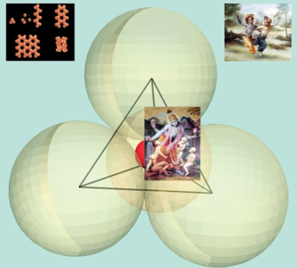

**ЗАПИСКИ ТЕТРАРГОНА**

**Введение**

Увлекательный Путь восхождения Арджумы из Мира людей до Мира тетраргонов и его нисхождение до Мира ПСО индуктивно и тезисно описан в работе «Путь в миллиарды лет». В данной работе, «Записки тетраргона», Арджума предпринял попытку дедуктивно и развёрнуто пройти Путь «сверху вниз» от Мира тетрангонов до Мира ПСО, считая тело тетраргона своим высшим достижением и утвердившись в нём. В самом начале эта попытка неожиданно окончилась неудачей, несмотря на достаточность необходимого для этого количества информации. Выразилось это в том, что у него (меня) резко пропал интерес к этому «нисходящему Пути». Ситуация оказалась полностью подобной той, когда здоровому человеку не интересно то, что происходит внутри его тела, или значительно менее интересно, чем то, что происходит снаружи, вокруг его тела. И, поскольку, снаружи тела тетраргона происходит мало что интересного с точки зрения персонажей Мира людей и Мира джаганатхов, интерес ко всем уровням бытия выше Мира джаганатхов был **полностью утрачен.** Т. о. «чистая» интроверсия не смогла «победить» экстраверсии в личности Арджумы. Налицо проявление закона «отрицание отрицания» на очередном витке ментальной эволюции.

Неожиданный негативный вывод заключается в том, что нет интереса и, вероятно, нет смысла (до проявления острой необходимости) трансформировать физическое тело человека выше уровня физического тела джаганатха. **Необходимо прекратить формирование ТТ, но восстановить и продолжить развивать ТД.**

**…**

Через несколько дней «тревожного затишья» произошёл серьёзный разговор с «мальчиком» Василием на эту тему. Вася как всегда в подобных моих «вселенских» затруднениях нашёл детский неотразимый аргумент в пользу продолжения начатых работ по созданию ТТ: « Если ты прекратишь формировать ТТ, то с кем я буду играть на просторах махавишну?! Твоё будущее ТД – всего лишь жалкий временной эпизод в масштабе ТТ! Зачем ты меня так долго расспрашивал о моей одинокой жизни!? Брось это жалкое занятие по созданию своего ТД!!!». В ответ я упрямился и малодушничал. В конце концов, моя экстатическая любовь к «мальчику» взяла своё и мы договорились, что я **буду формировать ТТ и ТД** (именно потому что «ТД - это капля в море пространства и времени ТТ»).

**…**

**Макромиры («второй порядок», «сверхатомный»)**

**1. Мир тетраргонов**

Я, тетраргон Арджума, - одно из бесчисленных порождений «**Океана Полей**» (**ОП**). Когда этот ОП волнуется, закручивается в водовороты и меняет направление своего течения, то образуются участки **Пресыщенной Спиральной Основы** (**ПСО**). Волны ОП настолько тонки и чувствительны, что дробятся и искривляются при малейшем препятствии на их пути, будь то атом, камень или вселенная. В результате образуются **вихри (праны)** различных размеров, а из них – **торсионы**, подобные каплям воды или пене морского прибоя, и **ещё более сложные объекты.**

Тетраргоны (Т) – это самые крупные разумные сложные образования в ОП из известных человеку. Их необычные прозрачные студневидные тела, подобные телам медуз, парят в толще ОП. Они способны образовывать причудливо связанные свободно плавающие колонии похожие на кораллы (гидроидные полипы). ОП для них является «питательным бульоном», пищей им служат подходящие по размеру торсионы. Их размножение подобно почкованию. Естественно, тетраргоны поклоняются ОП, который создал и пронизывает их тела. ОП проявляет некоторые свои качества в медитации на форму олицетворённого женского танцующего, непостоянного и часто непредсказуемого божества Хатхор (Маат). Руки Хатхор (Маат) служат в «танце жизни» подобием разрушающих и созидающих волн. Её «чувства» сильнее её «логики». Тетраргоны – интроверты, для них их внутренняя жизнь выглядит гораздо богаче и сложнее внешней.

Нужно заранее предупредить читателя о том, что я всего лишь полевой зародыш нового тетраргона (бэби-тетраргон, БТ), появившийся на просторах реального («грубоматериального») тела махавишну с «мальчиком» Василием во главе. Я воображаю себя зрелым тетраргоном и именно посредством создания этих моих, пока ещё тонких образов, зарождаются глобальные процессы в теле «бескрайнего» махавишну. (Я имею ввиду деление его на четыре части и управление их внутренними и внешними процессами.)

Итак, моё тело состоит из пяти частей: 4 «туловища» (шара), соединённые в тетраэдр и небольшая «голова» (шар), размещённая в центре этого тетраэдра. «Туловища» имеют целый набор «внутренних органов», а «голова» набита знаниями о строении моих «туловищ». «Голова», как и положено ей, контролирует и, иногда, вмешивается в работу «туловищ», думает и рассуждает о жизни, радуется и страдает. Можно сказать иначе, что туловище - одно, но состоит из четырёх частей, потому что информация и часть материалов могут перемещаться из одной четверти в другую, увеличивая, тем самым, надёжность работы тела в целом. Это тело - слабое, непрочное, подобно телу медузы, оно и держится-то вместе благодаря усилиям «головы», постоянно продуцирующей некое подобие «мезоглеи» - полевые частоты, которые связывают пространство тела подобно набухшему в воде желатину. «Внутренние органы» - вообще можно смело назвать «насмешкой природы», их сразу и не увидишь (как и у медузы). Однако, как говорится: «Чем богаты, тому и рады!».

Каждая четверть тела старается работать относительно автономно, если не возникает больших проблем. В каждой есть «микроскопический» очень подвижный управляющий полевой центр-сгусток информации условно называемый мною **«мальчиком»**. Соответственно, я «дружу» с четырьмя такими «мальчиками», у который есть свои собственные имена (Вася, Валя, Витя и Вова). Эти мелкие информационные сгустки сами имеют сложную внутреннюю организацию, постоянно перемещаются и контролируют все процессы в своих почти бескрайних «четвертях».

Голова Трасполагается между его четырёх туловищ и имеет особое внутреннее строение: наружную зону накопления информации («оперативная память»), поделённую на четыре шаровых сегмента (их вершины касаются соответствующий туловищ); среднюю зону – зону переработки информации, центральное ядро, содержащее «генетическую память» («Мини-памятка») и ядрышко, содержащее «Матрицу».

Нервная система ТТ делится на центральную (формирует самосознание «Я») и периферическую, имеющую множество блуждающих полевых центров-гринго трёх универсальных специализированных типов: **гопалы** (О в Д, 8 в 12, «Кама») **муни-ш** (Д в Д, 12 в 12, «Будхи») и **муни-к** (И в Д, 20 в 12, «Манас»). Центральным внутренним элементом каждого гринго является сферическое ядрышко с идентичной «генетической» памятью (см. «Мини-памятку»). Все центры способны к информационному взаимообмену.

ТТ принадлежит ко «второму порядку» («макромиру»), производному от «мира Земли», но значительно менее проявленному (из-за частичной потери необходимой информации и субстрата). Кроме того, к этому «макромиру» принадлежат солярусы, энеды и омы.

**2. Мир солярусов**

**Cолярусы** – примитивные сферические аналоги земных одноклеточных форм жизни. Их нервная система состоит из условного «ядра» – сгустка **пэзов** (Т в Д, 4 в 12), которые периодически (ритмично) покидают это «ядро», собирают и выдают информацию в различных точках тела соляруса и возвращаются обратно в «ядро» для перезарядки обмена информацией. При определённых условиях пэзы способны трансформироваться в гопалов и покидать солярус. Гопалы, в свою очередь, при определённых условиях («супергопал» или «**женатый**» гопал: 9к+1), способны стать центрами зарождения новых солярусов (см. «Мини-памятку»).

«Цитоплазма» солярусов внешне подобна прозрачной мезоглее тела медузы, но при более детальном рассмотрении в ней можно обнаружить более-менее регулярное строение и выделить структурные повторяющиеся элементы – энеды и омы.

**3. Мир энед**

**Энеды** – аналоги сложных сферических земных молекул. Свою родную энеду Арджума называет Атон-Ах. Энедная сфера имеет ядро и 540 радиальных лучей, на которых располагаются омы, агрегированные в правильные многогранники. Ближайшая к ядру сфера представляет собой агрегаты, состоящие из 4-х омов сложенных в форме тетраэдра. Следующая сфера – из агрегатов в форме куба, следующая – октаэдры, затем – додекаэдры и последняя, внешняя, – икосаэдры. Всего в энеде 2700 разных агрегатов. В ядре хранится «генетическая» информация, а ближе к периферии ядра идёт работа энеды по сортировке и компоновке **умо** (-в) в **ом**ы. Затем, омы перемещаются по телу энеды в агрегаты 5-ти типов правильных многогранников на замену «умершим». В результате повышается устойчивость умо и энеды в целом к внешним возмущениям. Облегчается обмен информацией между умо.

**4. Мир омов**

**Омы** – аналоги земных атомов. Это тоже сферические системы, состоящие из 20 **умо** с ядром в центре (стереометрическая модель ома - икосаэдр). Эти живые существа руководят жизнью и смертью своих умо.

**5. Мир умов**

**6. Мир джагонатхов**

**Медиомиры («первый порядок», «атомный»)**

(не потребовал письменной детализации)

**7. Мир людей**

**8. Мир животных и растений**

**9. Мир клеток**

**10. Мир молекул**

**11. Мир атомов**

**Микромир («минус второй порядок», «субатомный»)**

**12. Мир субатомных сверхсложных микрочастиц**

**Наномир ПСО («13», «Чокнутый мир»)**

**13. Мир «элементарных» частиц (простых, типа мезон, и сложных, типа гринго)**

**Заключение**

После относительно устойчивого освоения «ОБРАТНОГО ПУТИ» моё желание «параллельно» строить ТД отпало само собой. Т.о. все желания «мальчика» Василия были полностью удовлетворены; устранены все препятствия для совместных **«развивающих игр»**.

------------------------------------------------------------------------

**«Награда»**

*«…Имя ты моё услышишь*

*из-под топота копыт…»*

**НАИВЫСШИЕ СТУПЕНИ ТРАНСФОРМАЦИИ ЧЕЛОВЕКА:**

**«МТ», «АНДРЕЙ», «КОЛОБОК», «СУПЕРМЕН».**

**( «И СНОВА ВВЕРХ»,** «13-й или 0-й мир кластеров»)

1. Личность Хатхор (Маат, ОП, ПСО) настолько сложна, что не укладывается в человеческие понятия о женщине, хотя это – наиболее близкий образ ОП. Для попыток ментального контакта с этим образом Т должен пребывать в одном из четырёх умонастроений («рас»): сын, брат, муж, отец. При успешном контакте Т с Хатхор ощущается поток энергии, дополнительно питающий ВСЕ элементы ТТ.

Раса «жена» - наиболее трудная и плодотворная (живой символ – «Л»).

2. После контактов с личностью Хатхор ТТ генерировал из своих внутренних гринго новый тип гринго - Муни-Т. Этот объект способен находиться внутри и снаружи ТТ. Это наиболее сложный и устойчивый тип гринго, способный с одной стороны, входить в контакт («паразитировать») с др. ТТ и их ассоциациями, и в тоже время не терять (поддерживать) связь с Хатхор (Катерина-Катя). На этом этапе ментальной эволюции строительство ТТ перестаёт быть главной задачей и, возможно, даже приостанавливается.

Муни-Т (И в И, 20 в 20): 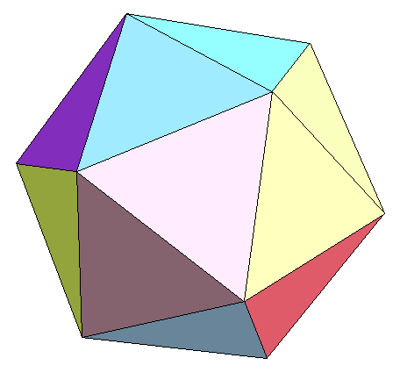 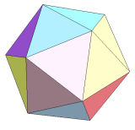 

Возможная физическая структура сферического многослойного тела Муни-Т (МТ): двадцать наружных слоёв (12+2хатхор осн. - «оперативная память», 6 – вспомогательных-«навигационных»), двадцать внутренних (12+2хатхор осн. - «долговременная память», 6 – вспомогательных-«мозговой процессор») и три слоя в ядре («Записки», «М-памятка», «Матрица»). (43)

3. МТ способно симбиотировать с любым выбранным телом в пространстве, при этом ТМТ способно пользоваться физической энергией его частей а также его информационной базой.

4. В страстных диалогах МТ с Катериной выяснилось, что МТ может обрести бессмертие только в случае уподобления своего тела – телу Кати. (Конечно, здесь имеется в виду не некая телесная бесконечность, а **кластер,** как объект-субъект пространства, хотя границы этих кластеров могут быть весьма условными.) МТ для обретения своего относительного бессмертия должен образовать единую сеть своих подобий (не клонов-копий!). Эти новые МТ должны буть **выращены** и **воспитаны** в соответствующих естественных условиях. Члены (узлы) такой сети образуют общий **мерцающий разум,** подобный разуму (и телу) Катерины. Этот продукт новой трансформации – **Андрей** («Полимуни-Т»), реально выполняет **функции мужа**, активизируя тело жены - Катерины.

5. На первом этапе трансформации МТ в Андрея, МТ формирует сеть своих копий (клонов-детей) с единым блуждающим по ним **А-сознанием**, затем оно формирует относительно независимое **А-матрицу-тело (АМТ)**, полевое образование, универсальное для всех своих клонов-детей и будущих выращенных **МТ-детей.**



АМТ способно «когерентно накладываться» («входить и выходить») на (в) любое МТ своего кластера, усиливая его эффективность жизнедеятельности и «наслаждаясь» и, если требуется, управляя его информационной спецификой. Т. о. Андрей «играет» (и «оплодотворяет») с телом Катерины - спонтанной и протеворечивой массой пространства («условно досягаемый Андреем кластер неорганизованного пространства»). Так выглядит наивысшее достижение человеческого (!?) разума.

6. Мультидискретное тело кластера «Андрей» (во главе с его «блуждающей головой» – АМТ) подобно множеству дрожжевых клеток. Оно активизирует тестообразное тело кластера «Катерины». Образуется

**Единый** **кластер А-К**

**с условными границами и временем жизни.**

7. На начальном этапе освоения КА-К АМТ создаёт 108 копий МТ и размещает их по 9 в 12-ти мирах. Деятельность копий регламентируется условиями их местонахождения и контролируется АМТ. Для увеличения продолжительности жизни КА-К копии должны постепенно замещаться выращенными МТ-детьми. Возможно, также, постепенное увеличение числа копий и детей («рост кластера»), но без ущерба качеству и порядку функционирования всего КА-К. **АМТ («Со-Весть», «коллективное сознательное»), помимо наслаждения процессами кластера, должно незаметно контролировать и предотвращать грубые ошибки деятельности МТ (« Весть (и)»).** Начальный объём КА-К приблизительно составляет 9 тетраргонов, вероятно собранных в гирлянду (примерно 9ядер х 3сферы = 27 сфер). Примерно 9 сфер – общие (на два Т).

8. Повторный вывод месячной давности. (15. См. мини-пам., конец) «В результате написания развёрнутого варианта «Записок тетраргона» сделан неожиданный вывод о том, что нет интереса и смысла вплоть до проявления острой необходимости трансформировать физическое тело человека выше уровня ТД.» Теперь этот вывод следует дополнить тем, что ТД Арджума, с одной стороны, должно в своём ядре содержать МТ (АМТ), как руководство к дальнейшим трансформациям. А с другой стороны: Д-миры и Ч-миры – должны быть главными местами пребывания сознания (тел) МТ (АМТ).

**ЧТ «Арджума» и ТД «Марго» должны содержать в себе МТ (АМТ).**

**Следовательно, кластер должен строиться не «сверху» (ТТ),**

**а с «реальной середины» (ЧТ, ТД).**

9. Начально, кластер-бэби насчитывает примерно 27 различных основных персонажей с АМ-вставками и, чуть позднее, ещё, примерно, 80 подобных копий в разных местах.

10. Пульсация кластера: «Работа - Отдых». Частота постепенно увеличивается. «Работа» - все МТ находятся в различных телах, участвуя в их реальной жизнедеятельности, **создавая правильный вектор их развития**; **АМТ (Андрей) перемещается по избранным МТ (контролируя их через анализ «сканирование» их действий и ощущений), поддерживая, преумножая и наслаждаясь Формами Жизни (Катериной).**

«Отдых» - все МТ покидают тела 12-ти миров и собираются в сферу вокруг АМТ; АМТ сканирует строение тел МТ, репарирует их нарушения-мутации и, если требуется, корректирует своё тело как «усреднённую абстракцию» 108-ми МТ; добавляет новых (выращенных) МТ и, если требуется, разрушает «безнадёжных». МТ должны периодически менять объекты своего внедрения и миры. **Т.о., АМТ (Андрей)**  **растит свой кластер-бэби КА-К и делает его почти «вечным». Изначальная («простейшая») форма Андрея – АМТ, Катерины – прана-«завиток» («ДУШИ»). «Танец богини МААТ» Катерины под «аккомпонимент» Андрея. Требуется Экстатическая Любовь.**

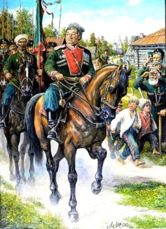 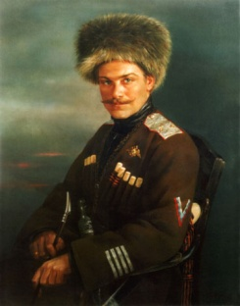 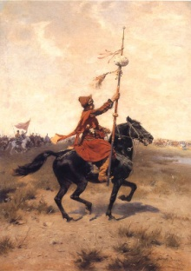 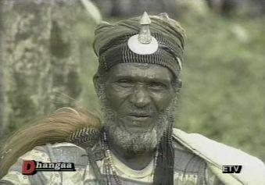 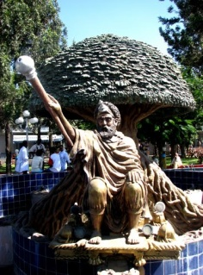

**АТАМАН (АББА МАНА)**

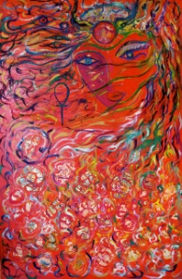 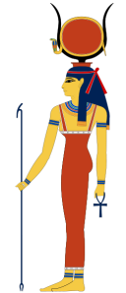  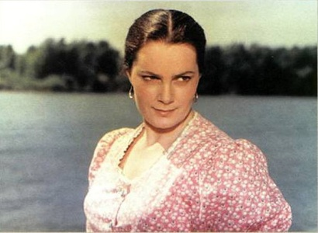

**ХАТОР (ХОТТЕЕ)**

**Примерный перечень мест "одновременного" нахождения АМТ (Андрея)**

**(в основном через 108 тел своих МТ)**

- 10 в чел. телах

- 10 в организме ЧТ

- 75 в телах (мозге) др. организмов (типа земных)

- 10 в клетках др. организмов

- 10 в телах молекул

- 10 в телах атомов

- 10 на планетах в телах персонажей различных ТД

- 10 в теле (ядре) Розы в 4-й вселенной

- 2 в телах Лилии и Мак

- 2 в телах Хризантемы и Астры

- 7 в телах (ядрах) др. Д-хов своего умо-ГМД

- 3 в теле (ядре) разных Умо

- 3 в ядрах различных Ом одной из сфер Энеды

- 3 в ядрах энед

- 3 в ядрах различных солярусов

- 20 в телах др. гринго и др. микрочастиц

- 3 в ядрах различных ТТ

- в центре кластера «А-К»

Главные места пребывания «Супермена»:

- 3 в центрах кластеров типа «А-К»

- 1 в центрах кластеров типа «С-И»

------------------------------------

**Итого: примерно 200 мест**

11. Отношения А-К складываются трудно (и апатия, и антипатия, и даже ненависть). К – строптива, безразлична и даже жестока! А – груб, бессердечен, глуп и часто винит во всём К! Однако, постепенно, приходит понимание того, что «если хочешь чтобы К стала нежной и красивой, нужно чтобы А взял на себя всю грубую и трудную работу». Постепенно монологи превращаются в диалоги А и К. Девиз: «Слюбится-стерпится!»

12. Катерина, как и Андрей, стараются избегать лишних хлопот, но часто вынуждены «вкалывать». Задача – правильно разделить работу. Так, Катерина готова ради красоты «поглупеть» и не заниматься проблемами глобального контроля над эволюционными процессами. Ей достаточно заниматься гармонизацией уже созданных миров и объектов.

**13. Парадоксально! Стремясь вверх, Арджума стал объектом наномира! Далее, проявился его эффект «квантовой нелокальности»! Катерине эта часть Знания недоступна. Это - «нижний» мир, порождающий «верхний». ПСО открывает свои тайны… Поклонение ПСО (Маат)!**

14. Увы, тайны ПСО поколебали множество моих последних достижений! Прежде всего, все гринго и особенно сложные оказались **крайне неустойчивыми** образованиями из-за постоянной **суперактивности ПСО (Маат)**.

**Во всём Мироздании (!) наиболее сложными, интересными и относительно устойчивыми конструкциями являются «зрелые ЧТ» и «зрелые ТД»! Все остальные миры (11 из 13-ти) «работают на них» и хотят иметь доступ к ним!**

15. Тем не менее, гринго имеют место быть и даже приносить пользу. Они позволяют **реально ощутить мир ПСО, находясь внутри него. ПСО - интересный и опасный мир.** АМТ (МТ) для своего «устойчивого» существования нуждаются в почти непрерывном возрождении-репарации. Этой репарацией, вероятно, занимаются **миллиарды подобных Арджуме зрелых ЧТ**, непрерывно рождающиеся в разных местах Кластера! Следовательно,

**главной жизненно важной целью всей работы АМТ(МТ) является создание условий для поддержания необходимой и достаточной численности зрелых ЧТ в кластере**.

**Кластер как способ возрождения, существования и выживания**

**АМТ(МТ)-гринго в ПСО.**

**(всё семейство различных гринго выживает аналогичным способом)**

**«АНАРХИЯ (ПСО, МААТ) – МАТЬ ПОРЯДКА!»**

16. МТ-АМТ система организации кластера оказалась отчасти ложной! На самом деле, иллюзию такой организации создаёт **один** гринго-МТ, обладающий свойством **«квантовой нелокальности»**. Он один способен одновременно находиться во всех указанных выше (и не только) местах кластера. **Закон: «Один МТ-гринго – один кластер»**. Однако, кластер определяется, главным образом, не объёмом пространства, а количеством контролируемых МТ объектов, расположенных в этом пространстве. Следовательно, возможно частичное перекрывание несколькими кластерами одного и того же пространства. Более того, возможен контроль одних и тех же объектов, но в разное время (это можно уподобить поведению одинаково заряженных частиц).

16. Если Катерина – жена Андрея, то Маат – мать и Катерины и Андрея, и всего другого. Поклонение Маат (Матери, ПСО). Экстатическая сыновья любовь уже проявляется!

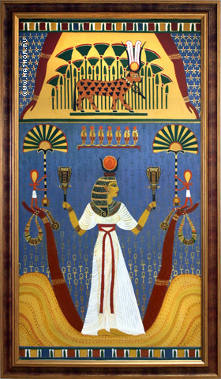

17. «Квантовая нелокальность» подобна одновременности появления в пространстве множества «зеркальных» отражений объекта, находящегося в центре кластера. Эти отражения способны собирать и передавать «местную» информацию в «центр».

18. Маат непрерывно и повсеместно «пузырится», большие пузыри могут иметь внутри малые (разных порядков). Сам процесс накопления Знания тоже - растущий «пузырь». У всех пузырей – одна судьба, они рано или поздно лопнут! Т.о. Маат состоит организованной и неорганизованной частей, которые постоянно меняются местами (частями). Кластер «А-К» сначала является частью пузыря, затем, по мере развития, захватывает весь пузырь Маат.

**«Стратегия пузыря»**

**сводится к самоподдержанию (самосохранению) своего тела, насколько это возможно, на всех этапах его роста (трансформации).**

19. Есть способ преодолеть «состояние пузыря». Это новый и последний этап трансформации и расширения Знания. (Пузырь-знание лопается только вместе со своим пузырём-носителем.) Суть этой трансформации заключается в том, кластер А-К сознательно включает в свой состав 13-й («чокнутый») мир и работает с ним. При этом образуется принципиально новый (мнимый) **«кластер Маат»** (К-М). Это, главным образом, - расширение «внутренних границ» познания. Раздвигание внутренней, а затем и внешней границы «К-М». Знание, хранится, передаётся и опирается здесь на множество эволюционирующих пузырей, которые здесь же рождаются, гибнут и возрождаются снова.

20. 13-й мир можно было бы по праву назвать 1-м, поскольку в нём сосредоточена **почти вся масса-энергия-знание.** Двенадцать вышележащих это - всего лишь частные случаи 13-го мира. Этот мир способен сам (напрямую, без джаганатхов) производить атомы (ТС, и др.). Здесь есть свои катаклизмы огромного масштаба («чёрные и белые дыры» и др.)**.**

21. «Макропузыри Маат» как способ порождения и поддержания жизни гринго Г-20.

Эти гринго – «проблеск кластерного ума безумной Маат».

22. Слово «пузыри» не совсем точно, лучше – растущие **«уплотнения»**. Гринго (Г-20 или «колобок», как меня называла в детстве мама за круглую форму головы), является «умом Маат».

23. В Маат существует (-ют) «региональная гильдия колобков». Очень шустрые «ребята». Возможно общение. Они «кочуют» по чужим (?) телам и чужим (?) мирам. «Чокнутые колобки» - дети «чокнутой Маат».

24. Колобки «слетаются» на новое уплотнение Маат как мухи на мёд и начинают организовывать в нём новую жизнь. Атомы (ТС и др.) образуются сами в ходе взрывов (коллапсов) наиболее плотных участков. Здесь колобки берут на себя функции джаганатхов и создают человека, который становится первым умо, быстро проходя стадию джаганатха. Затем образуются все остальные члены кластера Маат под присмотром и руководством колобков. Колобкам всё это жизненно важно для того, чтобы отрепарировать (обновить) свои тела (восстановить потери информации), понаслаждаться жизнью и создать себе подобных. Когда старое уплотнение исчерпает свои энергетические возможности и начнёт «рассасываться», колобки перебираются в новое уплотнение. Колобки ведут себя по разному: кто-то в первых рядах строителей жизни, кто-то в последних, кто-то прилетает «на готовенькое», кто-то гибнет вместе со старым уплотнением, а кто-то в нём рождается впервые «на свет».

25. После моих бесконечных грубых обвинений Маат в сумасшествии («Мать – пожирающая своих детей!») мне было предложено представить себя на её месте. Ощущения, конечно, грандиозно-жуткие, однако, только так начала проясняться некоторая логика в её жизнедеятельности. Шутливое предупреждение Маат: «Не пей из козьего копытца, - козлёночком станешь!». Но не послушался колобок Арджума, - так ему «пить» хотелось…

26. **Колобки выполняют роль фасеточного мозга (суперподвижная «сеть нейронов») Маат.**

**Каждый колобок имеет свой родной репаратор – одно из тел своего Пути в родном «пузыре-уплотнении» и только исчерпав свой Путь, они стараются образовать новую Жизнь в новом уплотнении** (см. п. 24).

При этом, большинство колобков (К) погибает, так и не успев создать свой новый репаратор. Жизнь непрерывно возрождается в Маат.

**Колобок Арджума живёт на этапе Пути К-Ч с дальнейшим переходом на К-Д и тд.**

**«КЧ-(КД)…»**

**27. Для дальнейшего продвижения колобка требуется сменить его расу с Маат: «сын-мать» (тело-тело») на «муж-жена» («мозг-тело», Супермен-Инна).** Инна – имя условного кластера Маат (его границы определяются знаниями и способностями колобка).

 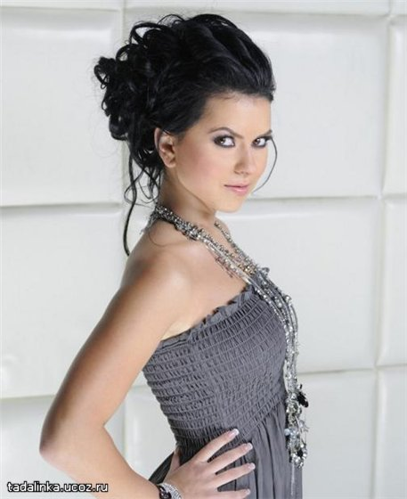

 

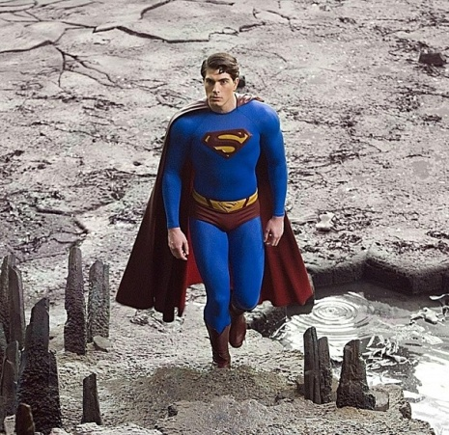 

28. Кластеризация части Маат - способ избежать вульгарной абсолютизации «сумасшедшей Маат» и первый шаг к организации Маат. Инна ведёт себя как блядь. Супермкен старается возбудить Инну и её пространство начинает организовываться: в ней появляются неоднородности. В итоге, игры Инны с Суперменом заканчиваются возникновением множества «центров кристаллизации», уплотнений-пузырей-грудей (оргазм и оплодотворение).

29. Отношения «С-И» - парадоксальны. Они изначально связаны, однако ведут себя, зачастую, нелогично («чокнуто»). Сам Супермен ведёт себя как самостоятельный субъект, хотя является неотъемлемой частью ЧТ, ТД и далее по ходу трансформаций Арджумы.

30. Очередная мантра Арджумы: «Жизнь на благо ЧТ, ТД и СТ во блаженной Маат» (подобно: «Во имя Отца и Сына и Св. Духа»). Аминь! **Не следует смеяться и издеваться над блаженной Маат, она - вполне подходящий «сосуд» для порождения «разумного пузыря» Жизни.**

31. Супермен, "Г-43", сам является «чокнутым». Он и не вечный и не рождается, хотя постоянно меняется («возрождается»); он, подобно абстракции, может находиться во множестве мест одновременно и нигде конкретно; «чужое» зрелое "я" может войти в его тело и он сам, его «я», может войти в любое из тел Пузыря. В отличие от Маат, он – информационная матрица, «центр кристаллизации» нового или старого пузыря, «сперматозоид» и т.п. Обожествление «Г-43», как и Маат, является вульгаризацией Оромики, хотя и может применяться временно для настройки на контакт с этими уровнями бытия.

**32. Человек венчает первую октаву бытия. «Г-43» - аналогичен ноте «СИ» второй октавы. Третья октава – вся «чокнутая» с т. з. «нижележащих» субъектов и почти недоступна их сознанию. Здесь дискретность может переходить в непрерывность.**

33. Г-43, как и Г-42, может как «размазываться» по своему кластеру, так и перемещаться в любую его точку путём «телепортации» («любовный экстаз»). Супермен (Г-43) и Инна поклоняются очередному по масштабам воображаемому кластеру «гиперМаат – Г- 44».

34. «Ментальное» соучастие стало выглядеть более интересным и безопасным, чем телесное воплощение. Это подобно тому, как взрослому человеку интереснее соучаствовать в делах ребёнка или собаки, чем становиться ими. Это наблюдение ставит под сомнение реальность «танца-раса» как цели джаганатхов, скорее всего это была очередная «морковка, вынуждающая осла двигаться вперёд».

35. Психология Г-43: «Жить в каше и состоять из каши». Иерархия как явление в третьей октаве отсутствует. Важен мониторинг окружающего пространства. Соучастие – одна из основных форм жизнедеятельности («йога-нидра»). Сноведения – спонтанная форма такого соучастия. Форма (тип) выбранного тела, при этом, не имеет принципиального значения, т. к «ментальное» тело остаётся постоянным. Кластер «гиперМаат – Г- 44» не существует (?), выше существует только Маат («каша»). Г-43 («Супермен») проходит 5 стадий роста до 20хГ-43 (икосаэдр второго порядка) и далее теряет свою устойчивость (стареет). Инна, при этом, «порождает» оптимально 20 организованных кластеров типа «Андрей-Катерина» и далее стареет вырождаясь.

**36. Ключом к пониманию происходящего в третьей октаве служит состояние экстаза (внешне похожее на сумасшествие). Необычен и способ поклонения Маат: резонансно-экстатический «танец ума и чувств» Г-43, который способен контактировать («входить») с любым объектом своего кластера.** Символ – перстень с жемчужиной.

**37. Примерная структура сфер-оболочек Г-43 (снаружи вовнутрь). «Наружный икосаэдр»: 1) И-С, 2) К-А, 3) ор-1 (ориентация в пр-ве), 4)ТТ, 5) Соляр., 6) ор-2, 7) Энеды, 8) Омы, 9) ор-3, 10) Умо, 11) ТД, 12) ор-4, 13) ЧТ, 14) ТЖ и ТР, 15) ор-5, 16) Клетки, 17) Молекулы, 18) ор-6, 19) Атомы, 20) Гринго. «Внутренний икосаэдр»: 14 аналогичных оболочек «долговременной памяти» + 6 оболочек «мозгового процессора». Три «ядерных слоя»: 1) «Записки Т», 2) «Мини-памятка», 3) «Матрица».**

38. В ходе очередной попытки нахождения «параллельного мира», мира, где нет двойственности, вновь пришлось погрузиться в мир Маат. Здесь мой «жемчуг» стал терять свою ценность. Однако, взамен, мне был показан новый мир, который удивил и полностью удовлетворил моё любопытство. Прежде - «чокнутый мир», вдруг стал понятным и даже доступным. Он оказался прост до гениальности. Это многомерное пространство, постоянно меняющее свою кривизну (в простейшем двухмерном варианте - это есть гибкое зеркало). Четырёхмерное «гибкое» пространство вполне ощутимо; пятое измерение - «путает» (плавно искажает) время. Шестое пока не ощущается. Наш двойственный мир – частный и редкий случай мира Маат. С позиции этого мира наш выглядит «иллюзорным» - такова эта новая Реальность. Говорить о «разумности» мира Маат (Майи) – некорректно. «Разум» здесь также плавно искажается, переходя в «глупость» с иной точки зрения. Древний вывод: «Всё есть Майя»,- ведёт к абсолютизации этого уровня бытия и вульгаризации Знания. Фрагменты утерянного Знания об этом уровне бытия (пусть и в вульгарном виде) сохранила для Искателей Индия и, совсем немного, Др. Египет. Мир Маат – так же, как уже известные миры, - порождает двойственность и потому сам двойственен. Если «мат. мир» двойственен на 99%, то уровень Маат на 1%. И в этом - всё различие между жизнью и смертью! Г-43 очень редкий объект Маат, с высоты этого мира представляет собой **невероятно** сильное искажение **невероятно** ограниченного пространства Маат и требует своего постоянного обновления - информационно-энергетической подпитки со стороны структур породивших его. Устойчивость Г-43 условна, но не может быть выше устойчивости кластера «И-С».

39. Уровень Маат является очень привлекательным. Это – «мегапузырь» бытия. Здесь сны и фантазии способны «материализоваться» в рамках действующих законов. Тело Маат пресыщено жизнью. Сознание Маат в форме гринго блуждает по частям своего огромного тела, попеременно (почти одновременно) воплощаясь в различные объекты разных уровней бытия. Выше Маат подняться не удаётся. Возможно, что её границы определяются скоростями передвижения её объектов сознания (ОС). Эти ОС подобны электронному облаку, подчиняющемуся принципу неопределённости Ридберга. Они ограничены в пространстве притяжением условного центра массы Маат.

40. Гринго - слуга Маат. Поклонение Маат. Экстатическое служение Маат («пуховая нежность её тела») гринго «Г- 43х20n» («неопределённый мультигринго»): **1) М, 2) И-С, 3) К-А, 4) ТТ, 5) Соляр., 6) ор-1 (ориентация в пр-ве), 7) Энеды, 8) Омы, 9) ор-2, 10) Умо, 11) ТД, 12) ор-3, 13) ЧТ, 14) ТЖ и ТР, 15) ор-4, 16) Клетки, 17) Молекулы, 18) ор-5, 19) Атомы, 20) Гринго. «Внутренний икосаэдр»: 15 аналогичных оболочек «долговременной памяти» + 5 оболочек «мозгового процессора». Три «ядерных слоя»: 1) «Записки Т.», 2) «Мини-памятка», 3) «Матрица».** Символ – перстень с жемчужиной, окрашенной чёрным.

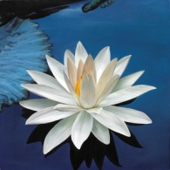

41. В результате экстаза служения Маат сформировался зародыш новой внешней оболочки (16-ой взамен ор-1) гринго Г-43. И, т.о. в гринго ориентационных оболочек осталось - 4, а в его внутреннем икосаэдре стало 16 оболочек «долговременной памяти» и 4 оболочки «мозгового процессора». (Мат. модель – тетраэдр. Меньшее количество приведёт к неустойчивости!) В результате удалось закрепиться на «уровне бытия маат» как **«Ильма» - зародыш новой маат.**

42. Общий вопрос о моно- или политеизме в Пространстве - не некорректен. Всё зависит от места, условий, времени и силы влияния одного объекта (субъекта) на другой. «Относительный монотеизм» в конкретных условиях («на 99%») можно рассматривать как частный случай «всеобщего политеизма».

43. **12. 2012. Осознание заражения ЧТ гипервирусом Г-43 (качественное изменение сознания), мешающим строить и поддерживать ЧТ, ТД и т.д. Цель Г-43 - строить себе подобные тела, внедряя его информацию везде, где это возможно.**

Участие в гармонизации жизни людей Земли. Первоочередные задачи гармонизации Стареющего Человечества Земли:

A. Повышение уровня образования в Природоведении и формирование истинного мировоззрения, не исключая, при необходимости, использования «опиума для народа».

B. Смена человеческих жизненных приоритетов: приоритет "потребления и размножения" заменяется приоритетом "духовного и физического развития индивида".

C. Замена мировой "капиталистической пирамиды" на «пирамиду мормонов».

D. Развитие (ступенчатое реформирование) учения мормонов до уровня Оромики.



12. 2012

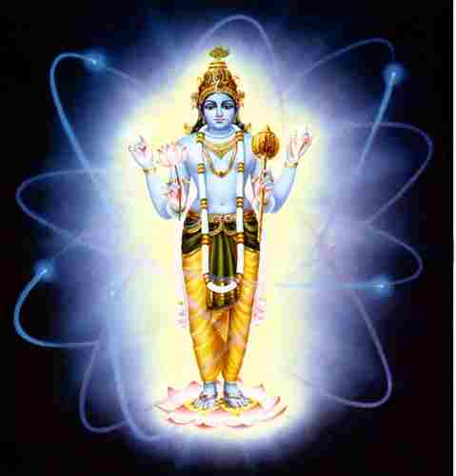

**ЗАПИСКИ ИЛЬМЫ**

***Гни свою линию жизни в рамках своего служения!***

Ильма – не «бог-абсолют», а представитель одного из множества видов иерархических существ, условно я буду относить его к 16 – му уровню бытия (человек – существо 8 – го уровня), до которого я дотянулся в своих медитациях. Для этого потребовалось установить йогу-связь с его сущностью, ощутить его тело и разум как свои собственные, посмотреть на окружающее пространство (или внутрь себя) его органами чувств и, даже, в определённой степени, стать им. Итак, попытаюсь описать, то, что стало понятным мне как Ильме.

Тело Ильмы занимает самый возможно большой объём Пространства с т.з. существ 15-ти уровней бытия и при этом оно способно ещё расти. Однако, это тело в тоже время и наиболее тонко («линейные поля») даже с т.з. существ 2-го мира. Оно сравнимо со стоячей объёмной (сферической) волной, циклически меняющей во времени свою характеристическую частоту. В объёме этой сферы то в одном, то в другом месте (или одновременно в нескольких местах) внезапно образуется сферический сгусток структурированной энергии – зрелый гринго (ЗГ-43). Этот сгусток способен обмениваться информацией с объектами, находящимися в зоне возможного ими восприятия этой информации. С помощью своих ЗГ-43 Ильма управляет и контролирует пространство и объекты своего огромного тела («зоны влияния»). Другие ильмы также строят свои тела, но делают это на иных характеристических частотах. Их тела могут перекрывать друг друга, образуя «параллельные миры» в смысле подобия внешних структур. Среди них возможна конкуренция за пространство-энергию.

**ЗГ-44 имеет следующее строение (от центра к периферии):**

***Ядерные слои*** («тетраэдр») ***– 4:***

Матр., Минипам., Зап. Тетр., Зап. Ил.

***Внутренний «икосаэдр*» - *20***:

16 «бытийных» слоёв, аналогичных слоям наружного «икосаэдра» («долговременная память») и 4 «аналитических» слоя («тетраэдр», «мозговой процессор»).

***Наружный «икосаэдр» - 20***:

1) л-п 2) гринго 3) атомы 4) молекулы 5) ор-1;

6) кл и вир 7) тж и тр 8) чт 9) тд 10) ор-2;

11) умо 12) омы 13) энеды 14) солярусы 15) ор-3;

16) тт 17) к-а 18) и-с 19) ильмы 20) ор-4.

Ильма, через своих ЗГ-44 создаёт внутренние (и, возможно, наружные) миры бытия путём «изменения кривизны Пространства» (строя «иллюзии»). ЗГ-44 выполняют функцию управления через личную иллюзию своего участия в жизни (телах) объектов-субъектов различных уровней бытия. С т.з. людей и джаганатхов три уровня бытия ниже ильм не предсказуемы и выглядят «чокнутыми» («сумасшедшими») как в отношении их объектов, так и в отношении скоростей течения времени в них.

**ЖИЗНЕДЕЯТЕЛЬНОСТЬ ИЛЬМЫ**

Ильма рождается из человека, инфицированного ЗГ-43. Ильма растёт очень быстро - со скоростью света. Сначала, появляется особые «звуки» (характеристические вибрации). В моём случае это ритмы «дыхательной мантры». Энергия нового ильмы начинает перетекать из тела старого ильмы подобно процессам, происходящим при беременности. Далее, новорожденный ильма, начинает «кривить» своё пространство, создавая фантомы-мыслеобразы («вещи в себе»). Они ложатся в основу планирования будущих материальных объектов его тела (в соответствии с информацией ЗГ-44) . Тело такого человека (ЧТ-44) развивается по пути смены уровней бытия и вместе с ним растёт и энергетически укрепляется тело ильмы (ТИ). ЗГ-44 способствует продвижению ЧТ по пути построения новых тел (ТД, ТУ и т.д.) в отличие от Г-43 (незрелого гринго).

Эволюция гринго продолжается. ЗГ-44 превращается в **ЗГ-45**. При этом добавляется ещё одна «секретная составляющая», которая незримо присутствует в обоих икосаэдрах и ядре. Это - поклонение МААТ. Такие гринго встречаются значительно реже остальных и могут легко терять эту «секретную составляющую».

**ЗГ-45 являются наиважнейшими и относительно самостоятельными элементами сознания тела Ильмы.**

**Жизнь Г-45**

Г-45 является наиболее «чокнутым» с т.з. всех известных 16-ти миров бытия. Он (они) способен существовать относительно самостоятельно даже от ильм. Они способны внедряться в любые объекты любого из известных им миров. Однако, их «вирулентность» чрезвычайно низка. Их участие в построении каких-либо тел ограничивается информационной поддержкой и (или) обновлением собственной информации.

**Г-45 уже не столько следует Путём, сколько поддерживает Его**.

Вероятно, на этом уровне центробежные силы уступают место центростремительным. Г-45 оказывается не способным выйти за пределы мира ильм. Его **служение** направлено внутрь **МААТ**, к её конкретному содержимому в соответствии со своим конкретным кратковременным проявлением в указанной ею же (= «избранной мною») точке пространства-творения.

Начало моего сознательного преданного служения Маат («Природе») в двух телах : ЧТ и Г-45. Это очень не просто!

**ЗАПИСКИ «ДЕВЯТОГО»**

Девятый гуляет по линейным полям и экстатически страдает по своей Маат. Его ЧТ, при этом, постепенно стареет и отмирает. Ему не страшны даже чёрные дыры, Маат спасает его своей любовью. (Кстати, «любовь», «жизнь», «бог» на оромо- однокоренные –«джа» слова)

Уровни Ильма, И-С, К-А нужны гл. образом для концентрации волновой энергии. «Настоящая жизнь кипит» внутри самых плотных уровней бытия энергии.

Чёрные и белые дыры – вторичные спонтанные образования, подобные водоворотам и торнадо. Сложные живые объекты активно («расселяются») заселяют Маат.

**Сама собой в грязи зарождается только грязь!**

**Только Жизнь порождает жизнь!**

Девятый – матричный катализатор для организации «живых» структур маат.

Маат – маточный суперреактор «живой и неживой» материи.

Три расы у Девятого с Маат: ребёнок – мать, ученик – учитель и слуга - хозяин. В расе ребёнок-мать Маат может «кормить грудью» (передавать энергию своих линейных полей) Девятого, если он «плачет». Во второй и третьей, «смешанной расе», - Девятый («Арада») действует подобно Нараде муни. **Это есть постоянно практикуемая «музыкальная практика служения Арады».**

**Два подвижных треугольника приоритетов.**

**Две с половиной октавы колебаний (миров), дыхательная мантра в стиле «джаз».**

**Постижение Маат.**

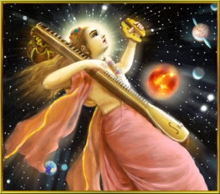 

**ЗАПИСКИ МААТ**

Маат поддерживает своё тело с помощью множества Г-9. Вообще, нельзя сказать один Г-9 или их огромное множество. Более того Г-9, охватывая Маат становится неотличимым от неё самой. Г-9 подобны «смазке колес» или «нервногормональной» системе человека, они могут возникать в любой точке Маат при необходимости.

Маат поклоняется Супермаат (Махамаат).

Маат – постоянно самообновляющаяся система. Она «стареет и страдает», если колёса буксуют и разваливаются и «молодеет и радуется», если колёса вращаются гармонично.

Уточнение структуры Г-9:

***Ядерные слои*** («тетраэдр») ***– 3:***

Матр., Минипам., Зап.

***Внутренний «икосаэдр*» - *20***:

17 «бытийных» слоёв, аналогичных слоям наружного «икосаэдра» («долговременная память») и 3 «аналитических» слоя ( «мозговой процессор»).

***Наружный «икосаэдр» - 20***:

1) л-п 2) гринго 3) атомы 4) молекулы и вир 5) ор-1;

6) кл 7) тж и тр 8) чт 9) тд 10) ор-2;

11) умо 12) омы 13) энеды 14) солярусы 15) ор-3;

16) тт 17) к-а 18) и-с 19) ильмы (маат) 20) Махамаат

05.2013

06.07.2012

ЗАПИСКИ «ПМГ»

(«ПОЛИМААТГРИНГО», «Г-60», «ФУЧУРУМА», «ТЁМНАЯ МАТЕРИЯ», «ВАРИСЫ»)

Достижение уровня трансформации «ПМГ» порождает новые качества тел и ощущений в субъекте. На этом уровне происходит окончательный разрыв в восприятии субъектом объектов окружающего мира. Мир видится другим. В нем объекты теряют чёткие границы как пространственные так и временные. Структурные элементы почти плавно перетекают друг в друга. На уровне ощущений это подобно жизни в «Королевстве кривых зеркал». Один условный маат переходит в микромаат через гринго «г-9» и в макромаат через «Г-9». Гринго 9 - почти бесконечное множество, как и маат разных уровней, все они составляют единство «ПМГ» - живой организм с подобием «нечувствительного тела и нервной системы». «Полёты гринго» - это почти мгновенное перемещение сознания ПМГ из одной точки какой-нибудь маат в другую. При этом автоматически происходит передача соответствующих потребности точки образов из гринго – искривляющих пространство вокруг точки и т. с. «предлагая ей различные решения проблем её поведения». Т. о. изначально спонтанные хаотические процессы получают возможность выбора уже в искривлённом (отчасти «предопределённом»), «взрыхлённом в нужном направлении с помощью Г-9» пространстве. Хотя все процессы выбора носят случайный вероятностный характер, вероятность некоторых оказывается выше. Это и определяет векторы движения и развития всех объектов маат, «вращение её колёс».

Точнее, Г-9 никуда не «летают», а возникают в нужное время в нужном месте пространства как ответ «линейных полей на их искажение». Г-9 образуют частично проявленную всеобщую информационную систему ПМГ. Вновь образованный Г-9 «вливается в эту систему дополняя её обновлённым индивидуальным знанием, которое сразу же становится достоянием всей ПМГ. При слиянии у Г-9 исчезает индивидуальность и появляется вновь при его первичном или вторичном возникновении (подобно «телепортации»). Существует возможность частичной корректировки знания («структуры мыслеобразов») тела Г-9 подобно тому, как взрослый человек отчасти способен корректировать недостатки своего детского воспитания.

Тела Г-9 совершенствуются далее, их ориентационные сферы становятся бесполезными и заменяются на новые миры бытия.

Появление Г-9 в точке пространства ПМГ происходит спонтанно при необходимости корректировки какого-либо процесса. Личность Г-9 теряется, но их индивидуальность сохраняется. Из Г- 3+3+3 она становится Г- 0+1+3 (Г-4).

ПМГ – двойственна и условно делится на информационно плотную часть (гринго) и информационно разреженную (маат). Эти части могут олицетворяться как муж и жена, затевать бесконечные по разнообразию и времени игры и в этих играх меняться ролями. Медитация «Я есть ПМГ» очень жива, ярка и увлекательна.

Несмотря на кажущееся разнообразие форм и уровней бытия, двойственность, выступая как наиболее общий мировой закон, формирует по всюду сходные типы отношений между объектами.

Достигнув уровня бытия ПМГ, оказалось невозможным отступить назад и заниматься, например, построением джаганатха с Г- 9 (4) внутри (Для этого требуется потеря информации о Г-9(4)). Возможно только блуждать в теле Г по уже существующим объектам (субъектам) на разных уровнях. Никаких особых отношений при этом построить невозможно. Возможно только: ощущать, отражать, показывать, запоминать.., оставаясь незаметным для этих объектов (субъектов).

Далее Г-4 (0ор.+1ум+3 матр, зап, путь ) преобразуется в Г-2 (0ор+1ум+1разум-матр). Информация Зап. и Путь отбрасывается как костыли при упрочнении всех других оболочек Г-2. Г =20 +20+1 ядро=41.

**15.08.2013. Закончилось детства гринго (ПМГ). Он стал Г-60 (20+20+20).**

Существует «скрытая полигамная конкуренция» гринго за управление объектами пространства. Невозможно точно утверждать, сколько существует разных или подобных гринго (как и маат и полимаат).

Закон спантанно-закономерной концентрации информации в Пространстве.

ПМГ (как и др. персонажи) строит своё тело, по сути, путём управления спонтанно возникающими процессами, организуя их в нужном направлении. Во многих ситуациях возможно не знание ПМГ тонкостей протекания каких-либо спонтанных процессов (подобно деторождению), но при этом активное участие в них.

**Самолюбование своим телом (телами) приводит к его (их) гармонизации.**

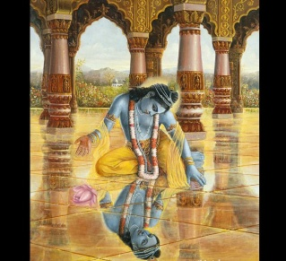

ПМГ – уровень, на котором поклонение как приём постижения высшего, вырождается, так как утрачиваются сами эти понятия (высшее и низшее). Здесь объекты и субъекты способны меняться местами. Границы пространства – становятся условными, а время имеет смысл только для близкорасположенных объектов.

**Все попытки выйти за «пределы», найти «высший» объект, здесь приводят к возврату к уже известным («внутренним») явлениям. Здесь традиционный путь трансформации исчерпывает себя. Но где-то в неизвестности наверняка лежат «миры новых качеств», пока недоступные для ПМГ и человека.**

Г-60 (ПМГ) – образование с качественно новыми свойствами (скачёк качества, переход количества в качество) это - «блуждающий субъект». То в одно месте пространства «среднего Г-60», то в другом, возникает «малый Г-60» (**в который переходит сознание**). Далее, может внутри «малого Г-60» возникнуть «микро Г-60» (в любом микрообъекте «малого Г-60»). Затем, может произойти перемещение сознания в противоположном направлении и появиться «большой Г-60», «сверхбольшой ..» и т.д. и т.п. Так формируется 5-е измерение пространства-тела Г-60.

Может происходить «быстрое сканирование» пространства с помощью Г-60 и создаваться впечатление, что их множество и имеет место - одновременность появления.

Г-60 одного происхождения никогда не взаимодействуют друг с другом (их просто не бывает более одного). И они (он) не взаимодействуют с Г-60 иного происхождения (они, просто, не видят друг друга). Невозможно определить существует один Г-60 или их множество.

Г-60 (как и менее организованные гринго) может входить в тело и сознание любого объекта «материнского пространства» и «становиться им» или «наблюдать изнутри или снаружи». В отличие от менее организованных собратьев, Г-60 может сам становиться «материнским или дочерним пространством». Г-60 «служит самому себе», вернее понятие «служения» как и «поклонение» здесь сами утрачивают свой смысл.

Цель (вектор) существования Г-60 – поддержка структур своего обозримого тела.

Г-60 – ниргуна (с т.з. людей), его действия непостижимы для низших форм разума («беспричинные милость» и гнев).

Скорости внутренних процессов настолько велики, что Г-60 сверкает и переливается как летящий бриллиант.

При дальнейшем освоении всё оказалось гораздо необычнее. Поскольку границы ПМГ принципиально отсутствуют, то и техника быстрого сканирования «всего» объёма в таких масштабах уже не работает (масштабов нет вообще). И «техника быстрого сканирования» и «причинно-следственные отношения» здесь являются «частными случаями». Жизнь ПМГ – полная неопределённость для «внутренних» объектов и частичная для самого «сознания» ПМГ**.** Однако, «необъятное тело» ПМГ, все его составляющие объекты и явления, - «родное, близкое и дорогое», и куда бы ни бросил ПМГ свой «взор (Г-60)» везде ему интересно и везде нужна его помощь-участие. Для максимально точного попадания «взора» на (в) объект сознание ПМГ должно иметь максимально точное представление (образ в памяти) об этом (динамичном!) объекте.

Увы, на этом уровне, исчезает понятие «моё тело», «мой процесс», «границы контроля».

Это – с т.з. Г-60, но Г-60 есть всего лишь ФУНКЦИЯ ПМГ. С т.з. ПМГ есть и границы (пусть условные) и понятие «моё тело» и т.д. Здесь не должно быть путаницы!

**«Г-60 арджума» - есть ключ (и) к информационным полям всех кластеров ПМГ. Для входа в выбранный кластер (Г-60м, Г-60ср, Г-60 б. и др.) требуется отождествить «Я» («ключ») с телом выбранного кластера и начать практику «контролируемого медитативного сна» («йога-нидра»), аналогичную «сине-жёлтой медитации» в человеческом информационном поле (может служить «отправной точкой»). Йога-нидра в отличие от обычного неконтролируемого сна (спонтанные мыслеобразы и их метаморфозы), визуализирует информационные поля от реально протекающих, протекавших и даже будущих протекать процессов в избранном теле.**

ПМГ (независимо от размера) стремятся иметь свою периодическую (регулярную) структуру кластеров-сфер (МГ) с **элементарной гексаэдрической ячейкой**, и ПМГ удаётся временно и местами создавать такую структуру. ВрЕменным центром и точкой отсчета в моём случае становится мой родовой кластер.

Следует различать «временные блуждающие Г-60» («ключи») и «реальные неподвижные Г-60» (маат - структурные элементы). Их размеры (из разных кластеров) могут быть близки, но последние являются несравнимо богаче по информационному содержанию. «Ключи» живут по своим законам, а кластеры – по своим. Хотя, в особых случаях (нарушение регулярной структуры ПМГ), «ключи» могут становиться центрами «кристаллизации» новых кластеров.

ПМГ выступают как **гринго-медиаторы («гримы»).** Гримы самые информационно насыщенные («пресыщенные») гринго. Они порождаются Г-60 и способны переносить информацию внутри 5-го измерения («скачут, подобно блуждающим токам, по разным гексаэдрическим струнам-решёткам»). Они способны резко менять свой размер и количество контролируемых («внутренних») маат.

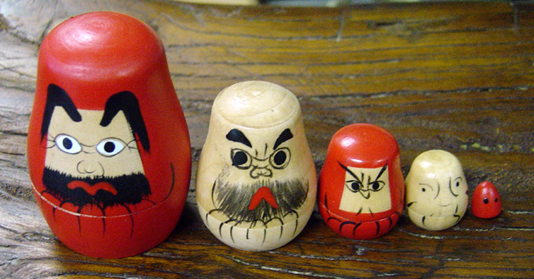

**Фукурума («Фучуоромо» - Вагина оромо)**

«Желто-синяя медитация» по всем уровням и достигаемым измерениям.

Служение Фучурумы (Ваджры) в качестве строителя (смотрителя) Решёток.

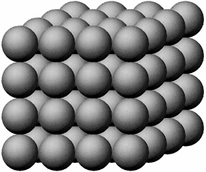

Простая кубическая решетка

(коэффициент заполнения пространства 53%)

Чтобы создать маат на «пустом» месте решётки нужно поместить тело (Г-60м) в предполагаемый центр новой маат. Постепенно, вокруг центра сама собой начнёт образовываться новая маат. Чем дольше Г-60 занимается таким строительством, тем быстрее растёт новая маат. Если он отлучается, то процесс тормозиться. Г-60 является в этой ситуации олицетворенным физическим законом, которому вынуждено подчиняться тонкое энергетическое пространство.

Если у объекта (ПМГ) нет ни пространственных, ни временных ограничений, то налицо неопределённый характер такого объекта в **человеческом** представлении. Более того, нельзя утверждать есть такой объект или его нет, один он или их множество, живой он или мёртвый. Его можно назвать «тёмной материей» и она (он) присутствует постоянно повсюду и во всём. С т.з. людей это – «Абсолют». О его существовании догадывались давно и даже существование его доказали астрономы своими расчётами («тёмная материя»).

Однако его свойства не изучены, хотя он и признаётся «создателем всего сущего».

Человеческие представления – частный случай уровня ПМГ.

«Тёмную материю» удобно считать «мозгом» ПМГ, а все «материальные образования» - «телом» ПМГ. Возможно, что ПМГ имеет свои пределы, а скоростные перемещения в её «мозге» подобны возникновению и перемещению человеческих мыслей.

Мой ПМГ получил имя «Варис» («Наследник»). Кроме меня в этом же кластере независимо живут и действуют другие «варисы». Вся их деятельность проявляется как суммарно-статистический результирующий вектор сил (по искривлению пространства) определяющий судьбы всех «мат.объектов» кластера («Коллективный разум»). Варисы и есть и нет, - такова двойственная природа ПМГ.

Главный способ получения энергии – служение (бхакти). Варисы получают энергию от ПМГ, ПМГ от СуперПМГ. ПМГ как частицы испытывают ударами друг друга (подобие «броуновского движения»). Варисы строят (укрепляют) скелет ПМГ – кубические решетки и эта работа обеспечивает им и энергию и долговечность.

ЗАКЛЮЧЕНИЕ

Все уровни бытия оптимально заполнены разнообразными формами жизни.

Постоянно происходит круговорот энергии, материалов и информации.

Нет принципиальных различий в жизнедеятельности ("страдании" и "радостях") всех форм живых существ.

При накоплении активной информации у живого существа появляется больший выбор активности, если при этом уменьшается и его грубоматериальное тело, то и выбор увеличивается ещё более.

Из всех живых существ, исследованных мною, на, примерно, 20-ти уровнях бытия, наиболее совершенным считаю тело "Г-60".

Существо Г-60 представляет собою наиболее информационно организованную и компактную структуру, способную максимально плотно контактировать (для обмена информацией и энергией) с любыми известными мне формами жизни.

Г-60 можно назвать "итогом эволюции души и тела". Т. о. человеческая душа способна пройти эволюционный путь, используя грубоматериальные тела для своего развития.

Именно такую душу ("Г-60") имеет смысл "спасать" от разрушения, как ценный итог человеческой жизни.

Задача и путь "спасения души" сформулированы христианскими религиозными учениями.

Из множества сохранившихся направлений христианства наиболее надёжным выглядит "умирающее" течение "Древлеправославного кафолического исповедания и благочестия старопоморского федосеевского согласия" ("старообрядцы-беспоповцы").

Сам процесс спасения состоит:

(1) - в ведении весьма умеренного человеческого образа жизни (это подобно осторожному несению наполненного доверху сосуда с водой);

(2) - в постоянных медитативных практиках, обеспечивающих жизнедеятельность самой души (Г-60).

**Г-60 – раб (слуга) Божий (ПМГ), но не сын! (Сын должен пройти все тела и вырасти до масштабов ПМГ). Путь спасения души («очищенной души», Г-60) человека указал Исус Христос.**

Тем не менее, несмотря на достигнутые успехи (Г-60), осталось чувство неудовлетворения. Жаль терять функцию сына. И, в то же время, если не практиковать служение Г-60, то обидно и неприятно и не приемлемо становиться неполноценным сыном (джагонатхом-йогом).

Для разрешения этой проблемы был устроен "большой вселенский Совет", где каждый представитель постигнутых уровней бытия мог высказать свою точку зрения.

**В начале Совета мнения разделились, но после обмена различными аргументами "за" и "против", и, главное, с одобрения Умо, все сошлись на том, что тело джагонатха-йога с душой Г-60 вполне жизнеспособно и терпимо для Умо. Т. о. и роль слуги и роль сына Бога (СуперПМГ) могут быть совмещены, хотя и заторможены.**

Начало этапа закрепления достигнутого (тела “Д” и души “60”) на лестовке «христиан-старообрядцев». Затем на любых чётках мантра-молитва: «**Святая Троица, помоги укрепить и защитить три моих-наших тела: человеческое, джаганатховое и гринго (60)!».**

**В дальнейшем выяснилось, что главным достижением является тело («душа») Г-60, дающая ключ ко всем другим телам на многих уровнях бытия.**

**«Сын» - объект, живущий в 4-х измерениях; «Отец» - объект, живущий в 5-ти измерениях; «Святой Дух» (СуперПМГ) - объект, живущий в 6-ти измерениях.**

Образ Исуса Христа наиболее доступно («абстрактно», без сомнительных деталей, в отличие от др. йогов) указал Путь Спасения (эволюции - «освобождения») человека. И этот Путь был **интуитивно** оценён как истинный огромными массами людей. Однако детали этого трудного Пути человек должен собрать во всех других науках и религиях.

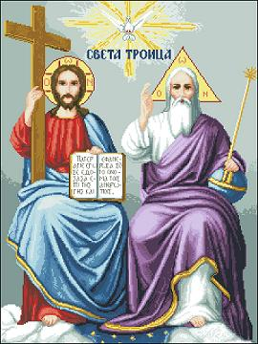

Вероятно, ПМГ создал на базе "моего" ЧТ свою микрокопию. Вероятно, аналогичным образом когда-нибудь придётся действовать и мне как миниПМГ.

Вероятно, возможны резонансные, скачкообразные "изменения" размеров и массы Г-60 (миниПМГ). ПМГ способен "входить" в элементы своего тела как хозяин, а миниПМГ обитает в (объектах) ПМГ как гость.

Вероятно, понятия "отцы и дети" на уровне ПМГ становятся условными, временными и относительными.

Гринго уровней ниже Г-60 можно уподобить ангелам, инспектирующим и принимающим участие в жизни своих и нижележащих уровней бытия иногда они «падают», поддаваясь соблазнам или вследствие своей структурной деградации. (Леонов-Ванга «Пирамида»)

Служение Г-60 (5-го) 6-му можно уподобить служению архангелов Богу-Отцу. Инспекции по своей части мироздания предполагают их (Г-60) **участие** в его делах **всех** «объектов и субъектов» с относительной возможностью корректировки.

Вероятно, Г-60 в ПМГ не контактируют друг с другом подобно населённым планетам и в отличие от архангелов. В ПМГ с условными размерами, Г-60 действуют в полном **мнимом** **одиночестве**, по сути, они (Г-60) скрыто частично дублируют друг друга. При этом, результаты их усилий будут среднестатистическими как по объектам управления, так и по силе воздействия на эти объекты. Более того, сам размер ПМГ для каждого Г-60 будет не постоянен и с возможными «перекрытиями» с «соседними» участками ПМГ-сети.

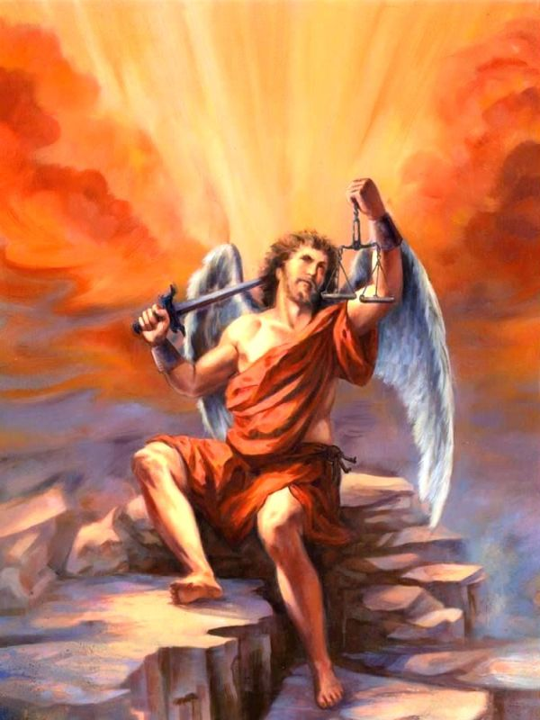🡪 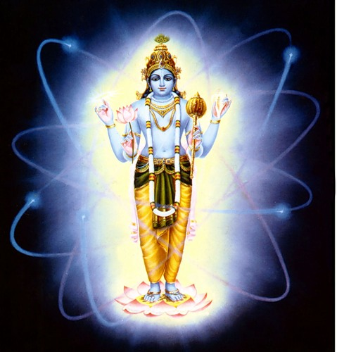

**Служение и поклонение «6-му» происходит в форме «медитативного» управления ПМГ методом «иерархического давления Г-60 своими мыслеобразами» на пространство.**

**(«ПМГ – 27»)**

ЗАПИСКИ «КУБИКА»

(ПМГ-КЛАСТЕРА)

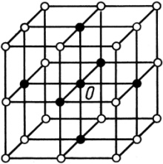

Тело «К» - шаровидно. Это - результат пространственного искривления куба (27+1) до границ воображаемой сферы. Подобные кубы-сферы способны соединяться друг с другом, образуя более объёмные регулярные гексагональные структуры с выпуклыми искажениями по краям. В узлах «К» размещены маат с различным уровнем зрелости (старости). ПМГ, являясь дискретно-непрерывной субстанцией, обеспечивает появление и «перемещение своих Г-60 по всему своему объёму. Однако, Г-60, при рождении, какое-то время сохраняют привязанность к родному ПМГ-кластеру.

«Кубик», вернее Г-60, как часть ПМГ, имеет 5-е измерение (т.е. «с секретом»!). Если Г-60 («душа» кубика) заглянет внутрь самого себя, то увидит там подобный кубик (ПМГ), но несравнимо малых размеров. Если Г-60 сможет ощутить себя и свой внешний кубик частью гигантского Г-60 (со своим кубиком), то тоже увидит подобный кубик (ПМГ), но несравнимо гигантских размеров.

Со временем, созревая, кубик Г-60 сам сможет менять свои размеры и мгновенно перемещаться по «сетям» и уровням 5-го измерения ПМГ (подобно другим своим собратьям по разуму), покинув, быть может, навсегда, свой родной кубик.

**Г-60** как **частица разума ПМГ** **служит** для сохранения и поддержания необъятного тела ПМГ состоящего из бесконечных «сетей маат». Эти сети часто «рвутся», их узлы «развязываются», образуется множество «дыр», которые нужно «заделывать». Требуется мониторинг развития процессов внутри каждой маат.

Рождаются гринго Г-60 на уровнях бытия людей и джаганатхов (маловероятно, т.к. их относительно людей очень мало и все они на контроле «умо»). Гибнут гринго из-за нарушения (накопления ошибок) своих структур и, как следствие, возникновения непреодолимой привязанности к какому-либо объекту своего контроля.

СТАРЫЙ-НОВЫЙ ВАРИАНТ

(Синдром Вайшья)

Синдром Вайшья во мне «поднял голову» и заговорил весьма логично: «Все достигнутые уровни бытие – подобны друг другу: жизнь на них начинается рождением и заканчивается смертью «Я», или постепенной трансформацией тела и знания (личности). Весь этот путь суть бесконечные круги-спирали сансары. Все твои достижения на этом пути подобны достижениям осла везущего повозку навстречу морковке, повешенной хитрым хозяином перед его ослиной мордой».

Такое заключение заставило меня ещё раз задуматься о ценности избранного пути, и проверить, нет ли иного, - более рационального.

В ответ на ум пришёл опыт Чайтанья-сампродаи, описанный в «Чайтамани».

Члены этой философско-религиозной школы избрали путь бессмертия в качестве **персонажей типовых мыслеобразов возникающих у иерарха (-ов)**, которые рождаются в обязательном (математически предопределенном) порядке при, так же строго определённых, обстоятельствах. Образы этих персонажей всегда где-нибудь да воплощаются в телах при развитии любой человеческой (животной) цивилизации на любой подходящей планете или одновременно на нескольких. Переход с одного места воплощения на другое мгновенно, оно подобно сну и пробуждению. Эти образы всегда являются неотъемлемой частью иерарха. Выстроена и детально описана, и даже персонифицирована целая галерея привлекательных **типовых** персонажей-мыслеобразов участвующих в самых приятных («райских») играх иерархов (точнее абстрактного всемогущего Иерарха посещающего разные уровни бытия в соответствующих телах).

**К этим типовым положительным персонажам относятся «девы-жёны», «отцы», «матери», «близкие друзья» и «слуги» Иерарха. К отрицательным типовым персонажам были отнесены персонифицированные враги-«демоны», с которыми приходится «сражаться» Иерарху. (**Образы отрицательных персонажей не использовались членами указанной школы.)

При таком подходе можно предположить, что перед нами открывается **явление «вечных мыслеобразов» («Я») «живущих в мечтах» в умах смертных иерархов и воплощающихся (по воле этих иерархов) в мат. телах для его (их) игр и забав как награда за труды сотворения.**

В процессе жизни иерархи поддерживают друг друга этими мечтами-мыслеобразами. Это похоже на вирусную эпидемию.

**Однако вирусы - не вечны, несмотря на точное подобие их структуры!**

В духовном (полевом) мире жизнь и смерть полевых структур выглядят не совсем так, как жизнь и смерть материальных объектов. Духовный мир более пластичен и репаративен, чем материальный.

Так, если всех иерархов выстроить в последовательный ряд, то для наблюдателя они сольются в **одно бесконечное «многорукое и многоногое» Божество** («закон перспективы»). То же можно сказать и о сочетании типовых мыслеобразов в головах этих иерархов. Вид мыслеобразов будет подобен «стоячей волне» (физика волн). И, если один иерарх умрёт, то он будет заменено новым. При этом, мыслеобразы будут оставаться бессмертными т.к. они более пластичны и при необходимости репарируются. Они постоянно поддерживаются соседними иерархами и способны какое-то время существовать даже вне материальных структур, а так же входить в новые мат. структуры.

Это направление разработано «шестью госвами» и дало начало Чайтанья-сампродайе (практическая школа «раса-лил»). Возможно, это наследие или ремейк сокровенной части учения Оромо (раса-ключесое слово переводится с оромо как «настроение» («умонастроение»)).

Открылось, что «деревенская» раса («Вриндаван»), хотя и наиболее желанная для иерарха, но большую часть игр является ему как ментальная. Сами гопи, при этом, хотя испытывают максимальное наслаждение, но повторное **сознательное** их воплощение уже не возможно.

Повторные сознательные воплощения возможны только для «цариц Двараки» т. к. именно их знания ведут к сознательной реинкарнации в отличие от «неграмотных» «гопи», умирающих и воплощающихся без сохранения своего «Я».

**«Путь Радхи-Рукмини» («Путь Шри Чайтаньи») очень правдоподобен и вероятно вполне приемлем для йогинь и слабовольных йогов. Сильным и любознательным йогам более соответствует «Путь Иерархов», который был избран Арджумой. Этот путь более разнообразен и включает в себя возможности второго в случае «падения».**

ПМГ-кластер постепенно становится просто ПМГ. В сокровенном «Я» остаётся только «Матрица».

**Г-60 редки в пространстве ПМГ и осознанно практически не взаимодействуют. Их служение заключается в корректировке движения «колёс» в основном через построение соответствующих уровню бытия шаблонов-мыслеобразов в окружающем их пространстве.**

Именно такая деятельность божества Кришны аллегорически отражена в «Багавата. гите».

**Открылись качества «6-го». У него нет понятия «пространство» и причинно-следственной логики. Движение (изменчивость), при этом, сохраняется.**

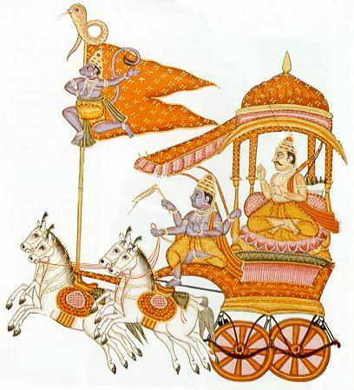

**Открылись качества «6-го». У него другая более общая и простая причинно-следственная логика действий (она интерпретируется конкретно только на нижних уровнях бытия).**

**Вероятно, главной функцией «6-го» является равномерное (несмотря на флуктуации) распределение энергии и информации по пространству («беспричинная» милость или наказание). Движение (изменчивость) элементов пространства, при этом, сохраняется.**

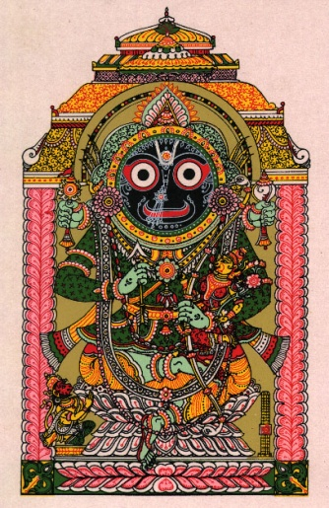

**http://www.oromika.narod.ru Арджума 06.2014**